**智慧饭堂餐饮管理系统**

**An Intelligent canteen catering management system**

**摘要**：本项目使用树莓派客户端和PC服务端作为核心设备，通过添加Stm32、蓝牙模块、压力传感器和摄像头来采集和发送树莓派和服务器所需的数据。顾客点菜时在付款处将餐盘放置到平台以获取菜品信息，用餐结束后在回收处再次将餐盘放置于平台获取菜品信息，前后两次识别系统均返回相应信息供顾客了解本餐的用餐数据。所有顾客的用餐数据均在服务器保存供管理人员在后台查看数据分析和报表。

本项目使用多种设备相互配合，采用多种通信、识别方案以实现上述功能，此外为了提高系统的整体使用流畅性，我们使用Python、C、C++、C#等多种语言应用到不同硬件设备上。方案基于5G的eMBB和mMTC应用场景以及AI的菜品识别和数字识别技术完成，与5G和AI紧密联系。同时，方案立足于粮食浪费的现实角度通过从顾客和管理者两个角度出发采取措施以起到节约粮食同时健康饮食的作用，具有很强的实用性，而其低廉的成本、高适配性以及市面上无类似产品使得该项目具有很高的落地可能性。

**关键词**：5G；AI；通信技术；节粮；健康饮食；树莓派；服务器；STM32；可视化管理；

**ABSTRACT**

In this project, RPi and PC are considered as core-equipment. The data that the server and the RPi need is collected and sent by STM32, Bluetooth model, pressure sensor and camera. Customers can get information of the courses when placing them on the platform before taking orders and after finishing them. In these two steps, customers can acquire some details of this meal from the system. The data of all the meals will be updated, which can be reviewed by operators.

Multiple equipment, communication methods and identity technologies are used in this project to achieve the functions mentioned above. Additionally, to improve the adaptation capacity of the system, we used Python, C, C++, C# in different hardware. The plan is highly related to 5G and AI, because it is designed for eMBB and mMTC circumstances and uses AI identity technology for courses. Simultaneously, this project also helps us save food and build healthy diet, standing on the positions of customers and operators, which is extremely practical. The low expense, high adaptive ability and scarcity of this system indicate its promising commercial future.

**INDEX TERMS**

5G; Artificial Intelligence; Communication Technology; Food Saving; Healthy Diet; Raspberry Pi; Server; STM32; Visual Management

原 创 性 声 明

本团队郑重声明：所呈交的作品及论文，是本团队在指导老师的指导下，独立进行研究所取得的成果。除文中已经注明引用的内容外，本论文不包含任何其他个人或集体已经发表或撰写过的科研成果。对本文的研究做出重要贡献的个人和集体，均已在文中以明确方式标明。本声明的法律责任由本人承担。

作者签名： 日 期：

目录

一、 选题背景和研究意义 1

二、 系统介绍与方案设计 2

2.1 系统整体设计 2

2.1.1 系统整体框架 2

2.1.2 系统功能 2

2.2 硬件设计 3

2.2.1 服务端（服务器） 3

2.2.2 客户端（树莓派模块） 4

2.2.3 后台管理端（PC） 5

2.2.4 STM32模块 5

2.2.5 蓝牙模块 6

2.2.6 摄像头模块 7

2.2.7 压力传感器模块 7

2.3 软件设计 8

2.3.1 服务端（服务器/PC） 8

2.3.1.1 主要文件 8

2.3.1.2 相关技术 10

2.3.2 客户端（树莓派） 13

2.3.3 后台管理端（PC） 15

2.3.4 STM32模块 15

三、 智慧食堂餐饮管理系统实现 16

3.1 整体系统搭建 16

3.2 系统测试 19

3.2.1 环节一：测试第一次识别 19

3.2.2 环节二：测试第二次识别 22

3.2.3 环节三：查看后台管理端显示 25

四、 结论与展望 27

4.1 本项目实现的功能 27

4.2 用到的技术 27

4.3 用到的编程语言 28

4.4 项目的优点 28

4.4.1 紧密结合比赛主题5G+AI 28

4.4.2 紧密结合时事热点 28

4.4.3 产品具有较大的落地可能性 28

4.5 未来展望 28

附录： 28

附录1：服务端源程序 28

附录2：客户端源程序 50

附录3：后台管理端源程序 Form1.cs 56

附录4：stm32源程序 66

参考文献 78

# 选题背景和研究意义

受疫情影响，当前国际面临严重的粮食危机，虽然中国粮产连年丰收，国际粮食危机对国内影响十分有限，但是对粮食安全要始终有危机意识。党和政府向来倡导节约粮食，习近平总书记也在8月再次强调要坚决制止餐饮浪费行为。

尽管如此，国内粮食浪费现象依然严重。在饭堂这种人流量较大的场所更是屡见不鲜。对于饭堂的节约粮食问题，应当对顾客和管理者两方面同时采取措施。顾客应该适量点餐，避免浪费，而管理者应该合理配菜，对每道菜的分量应该把控得当。

智慧饭堂餐饮管理系统能够有效缓解饭堂里的粮食浪费问题，管理者能够通过本系统查看各菜式的销售情况，食用情况，从而调整菜品食谱、制作数量与分量；顾客能够通过本系统了解本餐浪费了多少粮食，摄入了多少卡路里，从而能够帮助顾客更健康地、更节约地选择菜品。

本电子设计作品紧密结合5G与AI技术：通过AI图像识别辨认菜品信息和餐盘ID，同时也符合5G的两项应用场景eMBB（高网速、低时延传输视频流）与mMTC（大连接、多设备连接）。这保证了本系统能够智能、快速、准确地完成任务。

人工智能(Artificial Intelligence，简称AI)是由计算机科学、控制论、信息论、神经生理学、心理学、语言学等多种学科互相渗透而发展起来的一门综合性学科。从计算机应用系统角度来看，人工智能是研究如何制造出智能机器或智能系统，实现模拟人类智能活动的能力，以延伸人们智能的科学。AI目前已在知识处理、模式识别、自然语言处理、博弈、自动定理证明、自动程序设计、专家系统、知识库、智能机器人等多个领域取得举世瞩目的成果，并形成了多元化的发展方向。

在AI识别菜品中，采用了成熟的菜品训练集，能够准确识别大多数常见的菜品，首先省去了人工辨别菜品的劳力，其次省去了使用者自己训练、添加菜品的繁琐工作，这使得餐厅经营者更加愿意使用本产品。

第五代移动通信技术（5th generation wireless systems，简称5G）的三大应用场景为：增强移动宽带（eMBB）、海量机器通信（mMTC）、超高可靠低时延通信（uRLLC）。

在本电子设计作品中，树莓派与服务器的视频流传输、多压力传感器与树莓派的蓝牙传输体现了eMBB的思想，而树莓派、PC、stm32单片机的共同工作体现了mMTC的思想。因此，5G技术核心思想为本系统的高效率精确工作提供了理论基础。

从现实意义上看，本电子设计作品具有很强的实用价值与很大的落地商用可能。对于饭堂管理者来说，本产品能够辅助高效结账，在一段时间的经营之后，能够查看哪种菜品点餐的多，哪种少，也可以知道哪种菜品被浪费得多，哪种少，从而更加方便地调整生产经营策略；对于顾客来说，可以直观看到自己摄入餐品的多少以及对应的卡路里，方便其合理配膳。在这个过程中，人力资源被大大节约，粮食浪费的问题也被解决。

# 系统介绍与方案设计

## 系统整体设计

### 系统整体框架

系统由八个模块组成，分别是客户端（树莓派4B）、服务端（服务器）、后台管理端（PC）、STM32单片机、压力传感器和两种摄像头，如图1所示。

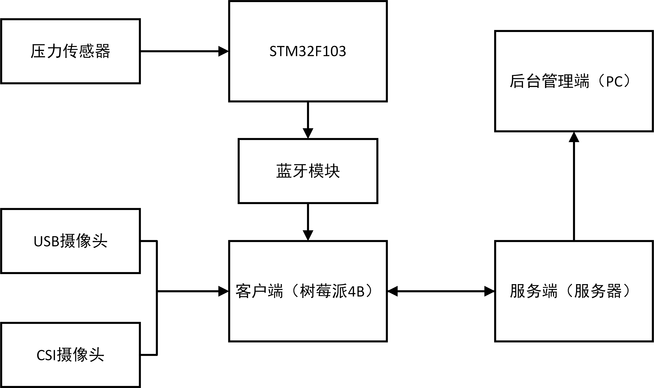

1. 系统整体框架

### 系统功能

##### 功能一

数据传输：树莓派通过蓝牙接收STM32采集的压力数据，并建立与服务器的双向连接来发送和接收视频流。

##### 功能二

图像识别：服务器对来自树莓派的视频流进行数字识别和菜品识别，并将菜品信息与盘子ID进行绑定。

##### 功能三

标记绘图：服务器返回标记后的画面图片给树莓派显示；压力传感器检测到无重量即本次识别结束时返回统计图片给看；服务器上传所有识别信息至云端供后台管理端进行数据处理以便管理人员查看。

##### 工作流程

首先，树莓派接收来自STM32测到的压力传感数据和USB摄像头捕捉的视频流，将其编码发送给服务器进行数字识别、图像分割、图像识别和统计绘图等一系列操作。然后服务器将绘制的图片流发给树莓派本地显示，同时将数据云端保存供后台管理端进行数据分析和报表绘制。未监测到菜品和重量时，CSI摄像头持续在树莓派本地捕捉画面进行显示。

在一个完整的用餐流程中，上述过程一共进行两次，对应用餐前和用餐结束的两次识别，一次识别流程图如图2所示。



1. 一次识别的流程图
   1. 硬件设计
      1. 服务端（服务器）

服务器是计算机的一种，它比普通计算机运行更快、负载更高、价格更贵。服务器在网络中为其它客户机（如PC机、智能手机、ATM等终端甚至是火车系统等大型设备）提供计算或者应用服务。服务器具有高速的CPU运算能力、长时间的可靠运行、强大的I/O外部数据吞吐能力以及更好的扩展性。根据服务器所提供的服务，一般来说服务器都具备承担响应服务请求、承担服务、保障服务的能力。

在本系统中，服务器端采用较高性能笔记本，承担了搭载、运行神经网络的工作，也承担了接收、处理树莓派视频流的工作。采用笔记本运行神经网络，能够加快菜品识别的速度，同时能即时显示漏洞，便于调试，而且控制了服务器的价格。视觉识别神经网络的使用与树莓派视频流的传输分别是AI技术与5G的eMBB思想的具体体现。

* + 1. 客户端（树莓派模块）

Raspberry Pi（中文名为“树莓派”,简写为RPi）是为学习计算机编程教育而设计)，只有信用卡大小的微型电脑，其系统基于Linux。它是一款基于ARM的微型电脑主板，以SD/MicroSD卡为内存硬盘，卡片主板周围有1/2/4个USB接口和一个10/100 以太网接口，可连接键盘、鼠标和网线，同时拥有视频模拟信号的电视输出接口和HDMI高清视频输出接口，以上部件全部整合在一张仅比信用卡稍大的主板上，具备所有PC的基本功能只需接通电视机和键盘，就能执行如电子表格、文字处理、玩游戏、播放高清视频等诸多功能。

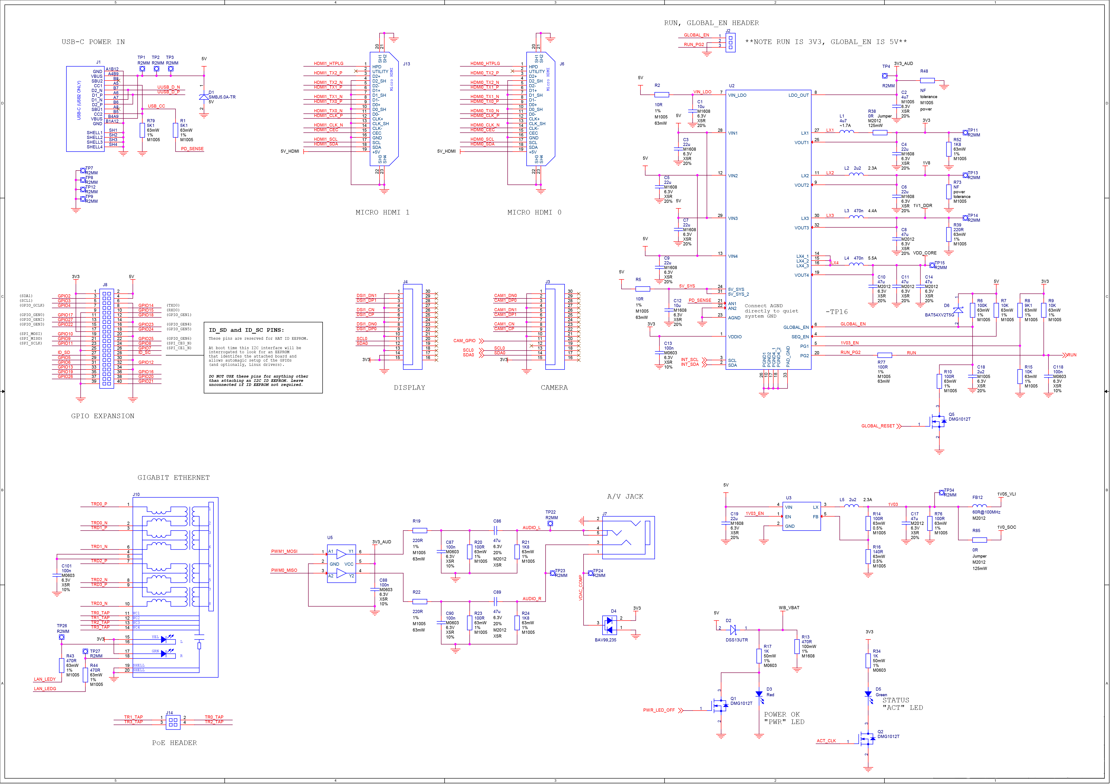在本系统中采用树莓派4B型号，其原理图如下：

1. 树莓派4B原理图

在本系统中，树莓派用于接收、处理压力传感器通过stm32连接的蓝牙模块发送的菜品重量数据并传送给服务器，树莓派也用于接收摄像头拍摄的高清视频流并发送给服务器。树莓派可以认为是一种搭载了操作系统的单片机，便于编程、调试，接口与通信方式多种多样，与PC的联机调试十分方便。本电子设计作品充分利用了树莓派在蓝牙传输、数据处理、代码调试、视频流获取与传输、与PC无线/有线通信方面的优势。使用树莓派在很大程度简化了底层工作，同时控制了本系统的成本。

* + 1. 后台管理端（PC）

为了帮助食堂管理者整理一段时间以来的用餐信息，设置了后台管理PC。管理者运行指定可视化程序，能够查看最近的用餐统计信息。

* + 1. STM32模块

STM32F103使用高性能的ARM/Cortex-M3/32位的RISC内核，工作频率为72MHz，内置高速存储器，丰富的增强IO端口和连接到两条APB总线的外设。所有型号的器件都包含2个12位的ADC，3个通用16位定时器和一个PWM定时器，还包含标准和先进的通信接口：2个I2C和SPI，3个USART，1个USB和一个CAN。其主要优点有：使用ARM最新最先进的框架Cortex-M3内核；出色的实时性能和功率控制；出众和创新的外设；最大程度的集成整合；易于开发。

STM32具有丰富的内部资源，如：内置闪存存储器，内置SRAM，嵌套的向量式中断控制器（NVIC），外部中断/事件控制器（EXTI），时钟和启动，自举模式，DMA，RTC和后背寄存器，窗口看门狗，通用同步/异步接收发送器（USART），串行外设接口（SPI），控制器区域网络（CAN），JTAG，通用输入输出接口（GPIO）等。

基于STM32丰富的内部资源，它可用于：电机驱动和应用控制；医疗和手持设备；PC外设和GPS平台；工业应用；警报系统等等。在本系统中STM32主要用于接收三个压力传感器的数据，并将数据通过蓝牙模块发送给树莓派。STM32有足够的串口同时与三个压力传感器加上蓝牙模块进行通信，而且与蓝牙、压力传感器模块的通信在STM32上容易通过代码实现。STM32以较小的体积、更好的性能，完成了三个压力传感器数据的低延迟蓝牙发送。

1. 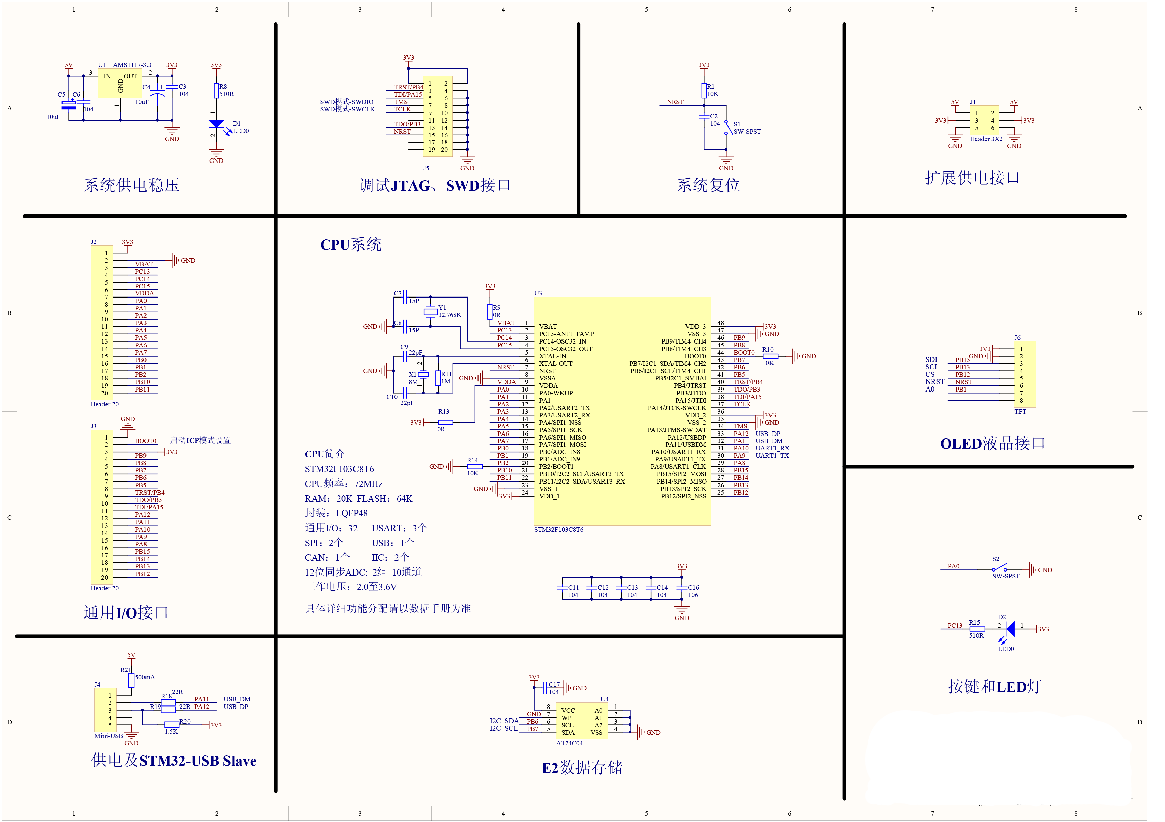STM32F103原理图
   * 1. 蓝牙模块

蓝牙，是一种支持设备短距离通信的无线电技术，能在包括移动电话、PDA、无线耳机、笔记本电脑、相关外设等众多设备之间进行无线信息交换。利用“蓝牙”技术，能够有效地简化移动通信终端设备之间的通信，也能够成功地简化设备与因特网Internet之间的通信，从而数据传输变得更加迅速高效，为无线通信拓宽道路。蓝牙作为一种小范围无线连接技术，能在设备间实现方便快捷、灵活安全、低成本、低功耗的数据通信和语音通信，因此它是目前实现无线个域网通信的主流技术之一。与其他网络相连接可以带来更广泛的应用。蓝牙是一种尖端的开放式无线通信，能够让各种数码设备无线沟通。

本系统采用MLT-BT05蓝牙模块，采用蓝牙4.0协议，工作在2.4G无线频段，待机功耗低，连接距离较远，收发无字节限制，速率可达3k 字节/秒。对于三个压力传感器的压力数据，能够做到低延迟发送。它能够与STM32进行串口通信。

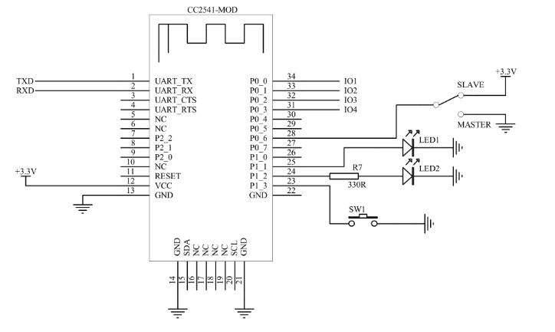

1. MTL-BT05蓝牙模块原理图
   * 1. 摄像头模块

本电子设计作品采用了两种接口的摄像头模块。第一种是USB接口摄像头，分辨率与视频帧率较高，广角无畸变，满足了神经网络对视频流进行菜品识别的需要；第二种是CSI接口摄像头，传输速率快，满足实时监控菜品摆放位置的需要。

* + 1. 压力传感器模块

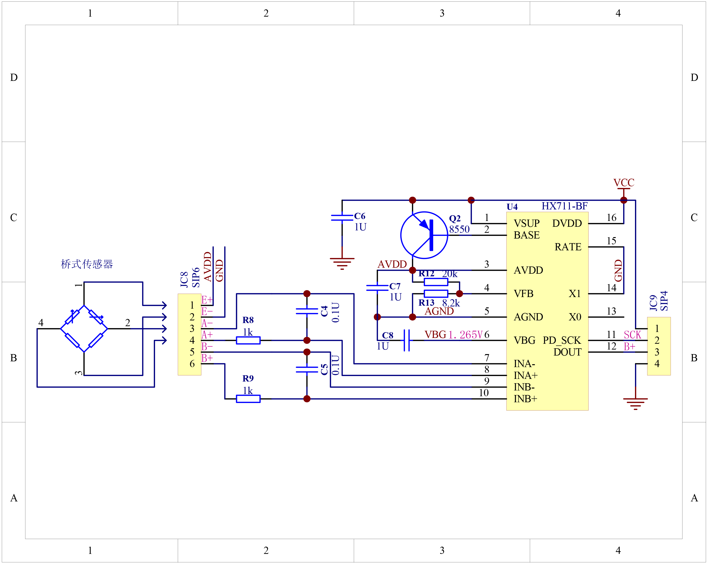压力传感器采用HX711模块，与STM32之间通过串口通信（AD转换输出），最大量程5kg，精度1g，可去皮称重，满足了对一般菜品称重以及与STM32简便快捷通信的需要。

1. HX711原理图

## 软件设计

### 服务端（服务器/PC）

服务端主要负责接收、识别并处理树莓派的传输信息（视频流和餐盘重量），然后生成读取图片并将其返回树莓派显示输出。

#### 主要文件

##### demo.py：

###### def checkTakeAway(take_away, weights)

用于获取当前餐盘是否处于正确放置位置状态，若检测到合适重量则执行下一步图像检测。

###### def getDishID(images, number_access_token)

数字识别，用于识别当前盘子编号。由于二次识别食物残渣的菜品名称较困难，所以第一次识别便将菜品信息绑定餐盘，以此统一一盘菜两次识别的各种信息。

###### def checkPlateIDs(dish_ids)

判断识别到的数字是否是盘子编号库内数字，降低错误率。

###### def checkEaten(data_first, dish_ids)

用于二次识别时，通过识别盘子编号判断当前盘子是否已进行过一次识别，若无则报错并返回提示信息。

###### def recognizeDish(dish_ids, info_first, images, weights, image_access_token, eater_id, img_marked, locs, first_info_changed)

用于菜品识别并绑定信息到盘子。

###### def checkSaveShowFirst(first_info_changed, data_first, info_first, keys_first, eater_id, background, img_first)

保存第一次用餐信息到本地文件。

###### def checkSaveShowSecond(second_info_changed, data_first, info_second, dishes_first, data_result, keys_second, background, img_second)

保存第二次用餐信息到本地文件。

###### def demo()

主函数，用于调用各函数，接收、处理并返回信息，同时遇到意外情况返回错误信息。

1. 五种错误信息

|  |  |
| --- | --- |
| 错误类型 | 详细说明 |
| error0 | 传感器未检测到重量。 |
| error1 | 盘子位置与盘子压力传感器检测的重量数据不匹配。 |
| error2 | 摄像头未识别到盘子ID。 |
| error3 | 检测到与ID库不匹配的盘子ID。 |
| error4 | 二次识别检测到未进行一次识别的盘子，或检测到其他用户的盘子。 |

##### sever.py

###### def init(address)

以zmq库的PAIR通信方式建立与树莓派的一对一双向连接。

def receive(socket)

接收来自树莓派的数据。

###### def sendStr(socket, string)

返回处理后的数据给树莓派。

###### def b64DecodeCV(frame)

对树莓派传送的base64数据进行解码转成图片显示。

###### def CVEncodeb64(frame)

对图片进行base64编码便于传输数据给。

##### baiduAI.py

###### def fetchToken(API_KEY, SECRET_KEY)

获取百度的access_token。

###### def request(url, data)

调用远程服务，连接百度url。

###### def getDishResult(access_token, image)

调用菜品识别API接口，进行菜品识别。

###### def getNumberResult(access_token, image)

调用数字识别API接口，进行数字识别。

##### dataHandle.py

###### def scanQRCode(image)

备用方案，对图片进行处理并用二维码扫描识别盘子ID。

###### def splitImg(image)

图像分割，通过最小圆将一帧图像按菜类进行分割以便针对性进行数字识别和菜品识别。

###### def synchronize(locs, weights)

判断盘子检测到的重量和菜品所在位置是否一致。

###### def markInfo(image, infos, locs)

标记检测识别的到的菜品信息到图片上并返回显示。

###### def cv2AddChineseText(img, text, position, textColor=(255, 0, 0), textSize=15)

绘制菜品的文本信息。

###### def mergeFirst(eater_id, dish_id, name, prob, calorie, weight, info_first)

更新二次识别时的columns信息。

###### def summaryResult(data_first, info_second, dishes_first, data_result)

整合一次识别和二次识别的菜品信息。

###### def mergeImg(background, foreground)

将处理好的统计图片发送给树莓派。

###### def df2b64Img(data_show)

将dataframe信息制作成表格图片并与背景图片合并成统计图片。

#### 相关技术

##### Socket连接技术

Socket是应用层与TCP/IP协议族通信的中间软件抽象层，它是一组接口。在设计模式中，Socket其实就是一个门面模式，它把复杂的TCP/IP协议族隐藏在Socket接口后面，对用户来说，一组简单的接口就是全部，让Socket去组织数据，以符合指定的协议。

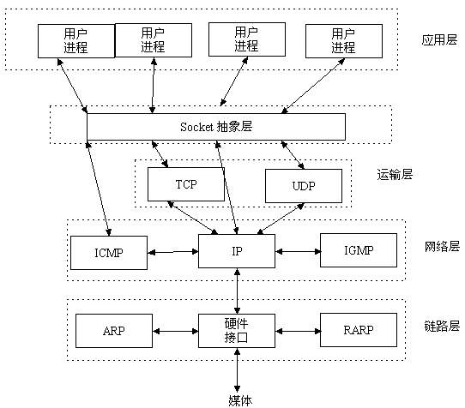

1. Zmq PAIR传输连接

通过zmq的PAIR一对一模式进行服务器和客户端的双向数据传输。

##### 图像分割

图像分割就是把图像分成若干个特定的、具有独特性质的区域并提出感兴趣目标的技术和过程。它是由图像处理到图像分析的关键步骤。现有的图像分割方法主要分以下几类：基于阈值的分割方法、基于区域的分割方法、基于边缘的分割方法以及基于特定理论的分割方法等。从数学角度来看，图像分割是将数字图像划分成互不相交的区域的过程。图像分割的过程也是一个标记过程，即把属于同一区域的像素赋予相同的编号。

这里，我们通过cv2.minEnclosingCircle()进行图片像素的阈值分割找到最小圆并将其剪切即可，通过对图片进行腐蚀膨胀等操作可以帮助我们找到合适的分割位置。

##### 菜品识别

###### 方案一：自定义菜单并使用卷积神经网络训练模型

卷积神经网络通常用于图像的识别与增强等应用领域，具有？？？的特点。其中，我们选取了VGG16模型作为本方案的网络。其突出特点是简单，体现在：

1. 卷积层均采用相同的卷积核参数，卷积层均表示为conv3-XXX，其中conv3说明该卷积层采用的卷积核的尺寸(kernel size)是3，即宽（width）和高（height）均为3，3*3是很小的卷积核尺寸，结合其它参数（步幅stride=1，填充方式padding=same），这样就能够使得每一个卷积层(张量)与前一层（张量）保持相同的宽和高。XXX代表卷积层的通道数。

2. 池化层均采用相同的池化核参数

池化层的参数均为2××2，步幅stride=2，max的池化方式，这样就能够使得每一个池化层（张量）的宽和高是前一层（张量）的1212。

3. 模型是由若干卷积层和池化层堆叠（stack）的方式构成，比较容易形成较深的网络结构。

自己定义训练模型的好处是可以自定义菜单限制菜品类型，训练集可以更符合本地菜系特色。缺点是每一次更改菜单都较麻烦，不方便移植部署，训练时长长使用较为专业不适合食堂管理人员操作。

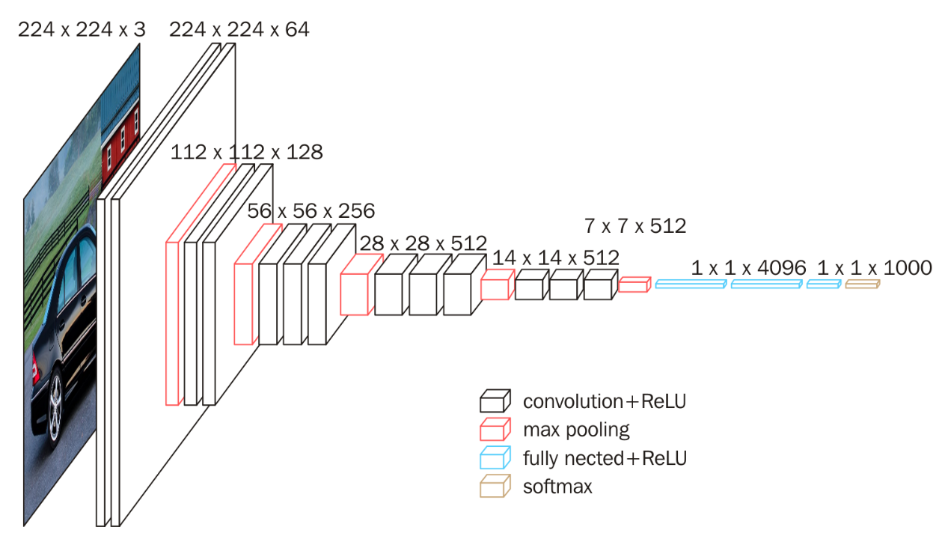

1. Vgg16模型

###### 方案二：调用百度API菜品识别模型

百度的“菜品识别”API可以识别超过9千种菜品，适用于识别只含有单个菜品的图片，接口返回菜品的名称、置信度、卡路里、百科信息等综合信息。根据拍摄照片，识别图片中菜品名称，获取菜品参考卡路里含量和百科信息，可结合识别结果进一步提供饮食推荐、健康管理方案等相关功能，增强用户体验，广泛应用于餐饮娱乐类和健康管理类APP中。

调用百度API菜品识别模型的好处是识别类型多，准确率高，封装效果好。缺点是需要一定资费。



1. 百度API菜品识别

综上，我们选择调用百度API菜品识别模型来应用。实际上我们也建立并训练了本地的vgg16网络模型，相关代码在附录中展示。

##### ID识别

###### 方案一：二维码识别

我们通过调用Zbar库来进行二维码的识别。Zbar条码解码器是一个开源的二维码（包括条形码）解码器，可以识别来至于视频流，图像文件、手持扫码器和视频设备（如摄像头）等二维码识别，支持EAN-13/UPC-A, UPC-E, EAN-8, Code 128, Code 39, QR Code（二维码）等常用编码方式的条形码/二维码。

二维码优点在于保密性较高且可以存储大量信息，但确定是对做工的精度要求较高，难以印在盘子上，且受限于摄像头分辨率。

###### 方案二：调用百度API数字识别

百度API可以对图片中的数字进行提取和识别，自动过滤非数字内容，仅返回数字内容及其位置信息，识别准确率超过99%。其优点在于，数字具有较明显的轮廓对摄像头分辨率没有太大的限制，API接口调用较方便，效果较好。缺点在于无法储存大量信息，保密性不高。



1. 百度API数字识别

综上，受限于树莓派摄像头分辨率及陶瓷印刷不清晰等因素，我们在作品展示时调用百度API来进行数字识别盘子ID。实际规模化产品可以使用二维码识别。

### 客户端（树莓派）

我们采用树莓派4B模块作为客户端，它有着如下主要功能：一是通过摄像头进行图像数据的采集，二是与服务器进行基于wifi通信的图像数据发送与接收，三是与stm32模块进行基于低功耗蓝牙通信的重量数据接收，四是与服务器进行基于wifi通信的重量信息发送，五是与显示器相连接实时显示画面与信息。受到传输延迟的限制，我们使用了两个摄像头，包括一个CSI摄像头与一个USB摄像头。其中，CSI摄像头用于在显示器上显示实时捕捉画面，USB摄像头采集画面并发送给服务器，从而避免了单摄像头既要实时显示、又要采集并传输数据造成的画面延迟与卡顿。

1) 主要程序文件

该部分代码采用python语言进行编写，包括getPressure.py与client.py。

getPressure.py用于与STM32进行蓝牙通信，以接收采集到的重量信息。在此文件中，我们使用了第三方库bluepy，定义了一个MyDelegate类与若干函数。MyDelegate类中有着成员函数handleNotification，用于接收BT05广播的重量信息，并调用其他函数进行滤波等操作。函数refreshMat(data_mat, datas)功能为将读取最新的重量数据更新到矩阵，以便后续滤波；函数dataFilter(data_array)用于滤波，滤除掉因特殊情况出现的不正常的突然抖动值，保证重量读数的平稳性与准确性；函数readWeight(p, readBLE)为调用MyDelegate类的对象完成数据的读取。

client.py用于树莓派与服务器进行基于wifi的socket通信，其中用到了包括cv2、zmq、numpy、picamera等第三方库。在此文件中，我们定义了如下五个函数。connect(ip, port)函数用于树莓派客户端进行与服务器的连接与握手，sendImg(socket, image)函数用于客户端向服务器发送图片，receive(socket)函数用于客户端接收服务器发送的消息，b64EncodeCV(frame)函数用于将base64编码的图片转换为opencv能够显示与处理的图像格式(numpy array形式)。此外，我们定义了main()主函数作为整个完整的流程，包括摄像头、服务器连接、蓝牙连接的初始化与循环数据收发。

2) 相关技术

低功耗蓝牙(BLE)传输技术：

BLE工作在2.4GHz射频频段，是一种低成本、短距离、可互操作的鲁棒性无线技术。与传统蓝牙相区别的是，BLE相应时间短、功耗低，完成一次连接周期只需3ms，而传统蓝牙需要数百毫秒，多应用于实时性要求比较高的场景，适用于传感设备的数据收发

socket通信技术与zmq库

Socket是应用层与TCP/IP协议族通信的中间软件抽象层，它是一组接口，用来描述IP地址和端口，是通信链的句柄。在设计模式中，Socket是一个门面模式，它把复杂的TCP/IP协议族隐藏在Socket接口后面，对用户来说，一组简单的接口就是全部，让Socket去组织数据，以符合指定的协议。而zmq库是一个开源的简单好用的传输层，以嵌入式网络编程库的形式实现了一个并行开发框架，能够提供进程内、进程间、网络和广播方式的消息信道，支持多种通信模式。它对Socket套接字进行了封装，将网络通讯、进程通讯和线程通讯抽象为统一的API接口，使得Socket编程更加简洁、性能更高。

### 后台管理端（PC）

用C#语言编写的可视化界面，详见附录。

### STM32模块

STM32模块由最小系统板STM32F103C8T6（后文中简称STM32）分别与三个HX711压力传感器、低功耗蓝牙模块MLT-BT05（后文中简称BT05）通过串口相连接而构成。具体流程为：STM32读取三个压力传感器的数值，并通过BT05蓝牙对外广播，使得树莓派4B能够接收到压力传感器信号。

对于STM32单片机的开发方式，通常有直接配置寄存器、使用标准库与使用HAL库三种。STM32有着非常多的寄存器，为了使开发更加方便，节省开发时期，通常不对寄存器直接编程。这里我们选择HAL库与开源的轻量级实时操作系统作为STM32的底层，HAL库相比标准库具有更高的抽象水平，有着方便移植的特点，配合freeRTOS，使用CubeMX进行配置能较为方便地进行开发。

1) 主要工程文件

在Keil5工程中，我们在myApplication目录下放置System_task.cpp及其头文件，用于调用freeROTS创建任务并进行任务调度；在myDrivers目录下放置自定义外设驱动文件，包括用于蓝牙通信的串口驱动Uart.cpp与读取压力传感器A/D转换器的驱动HX711AD.cpp及相关头文件。主程序入口mian.c位于目录Application/User/Core下，由CubeMX自动生成。

在myAppplication/System_task.cpp中，我们定义了如下三个函数：

void System_Tasks_Init(void)，用于任务创建的初始化；

void Pressure_receive(void* arg)，用于通过UART1采集三个压力传感器的数据；

void Bluetooth_sent(void* arg)，用于通过UART2将数据发送给蓝牙模块BT05。

在myDrivers/Uart.cpp中，我们自定义封装了串口通信的相关函数与接口，以更好地适配数据的采集与发送，包括如下函数：

void My_printf1(char* fmt,…)，为自定义串口一打印函数；

void My_printf2(char* fmt,…)，为自定义串口二打印函数；

void MY_UART_Init()，为串口的初始化；

void HAL_UART_RxCpltCallback(UART_HandleTypeDef* huart)，为串口回调函数。

在myDrivers/HX711AD.cpp中，我们自定义封装了三个HX711AD数模转换器读取数据，并根据测量压力传感器的特性曲线进行数据校准的相关函数，如下。

unsigned long HX711_Read_1(void)

unsigned long HX711_Read_2(void)

unsigned long HX711_Read_3(void)，分别为时序读取三个24位AD转换器的值，并通过逻辑运算得到数据；

void Get_Weight_1(void)

void Get_Weight_2 (void)

void Get_Weight_3(void)，分别为将读取的三个24位AD转换器进行校准，得到实物的实际重量。

2) 相关技术

freeRTOS：

实时操作系统(RTOS)是指当外界事件或数据产生时，能够接受并以足够快的速度予以处理，其处理的结果又能在规定的时间之内来控制生产过程或对处理系统做出快速响应，调度一切可利用的资源完成实时任务，并控制所有实时任务协调一致运行的操作系统。freeRTOS是一个迷你的实时操作系统内核，作为一个轻量级的操作系统，其功能包括任务管理、时间管理、内存管理等等，开源免费，社区活跃，方便移植，较为稳定。

# 智慧食堂餐饮管理系统实现

## 整体系统搭建

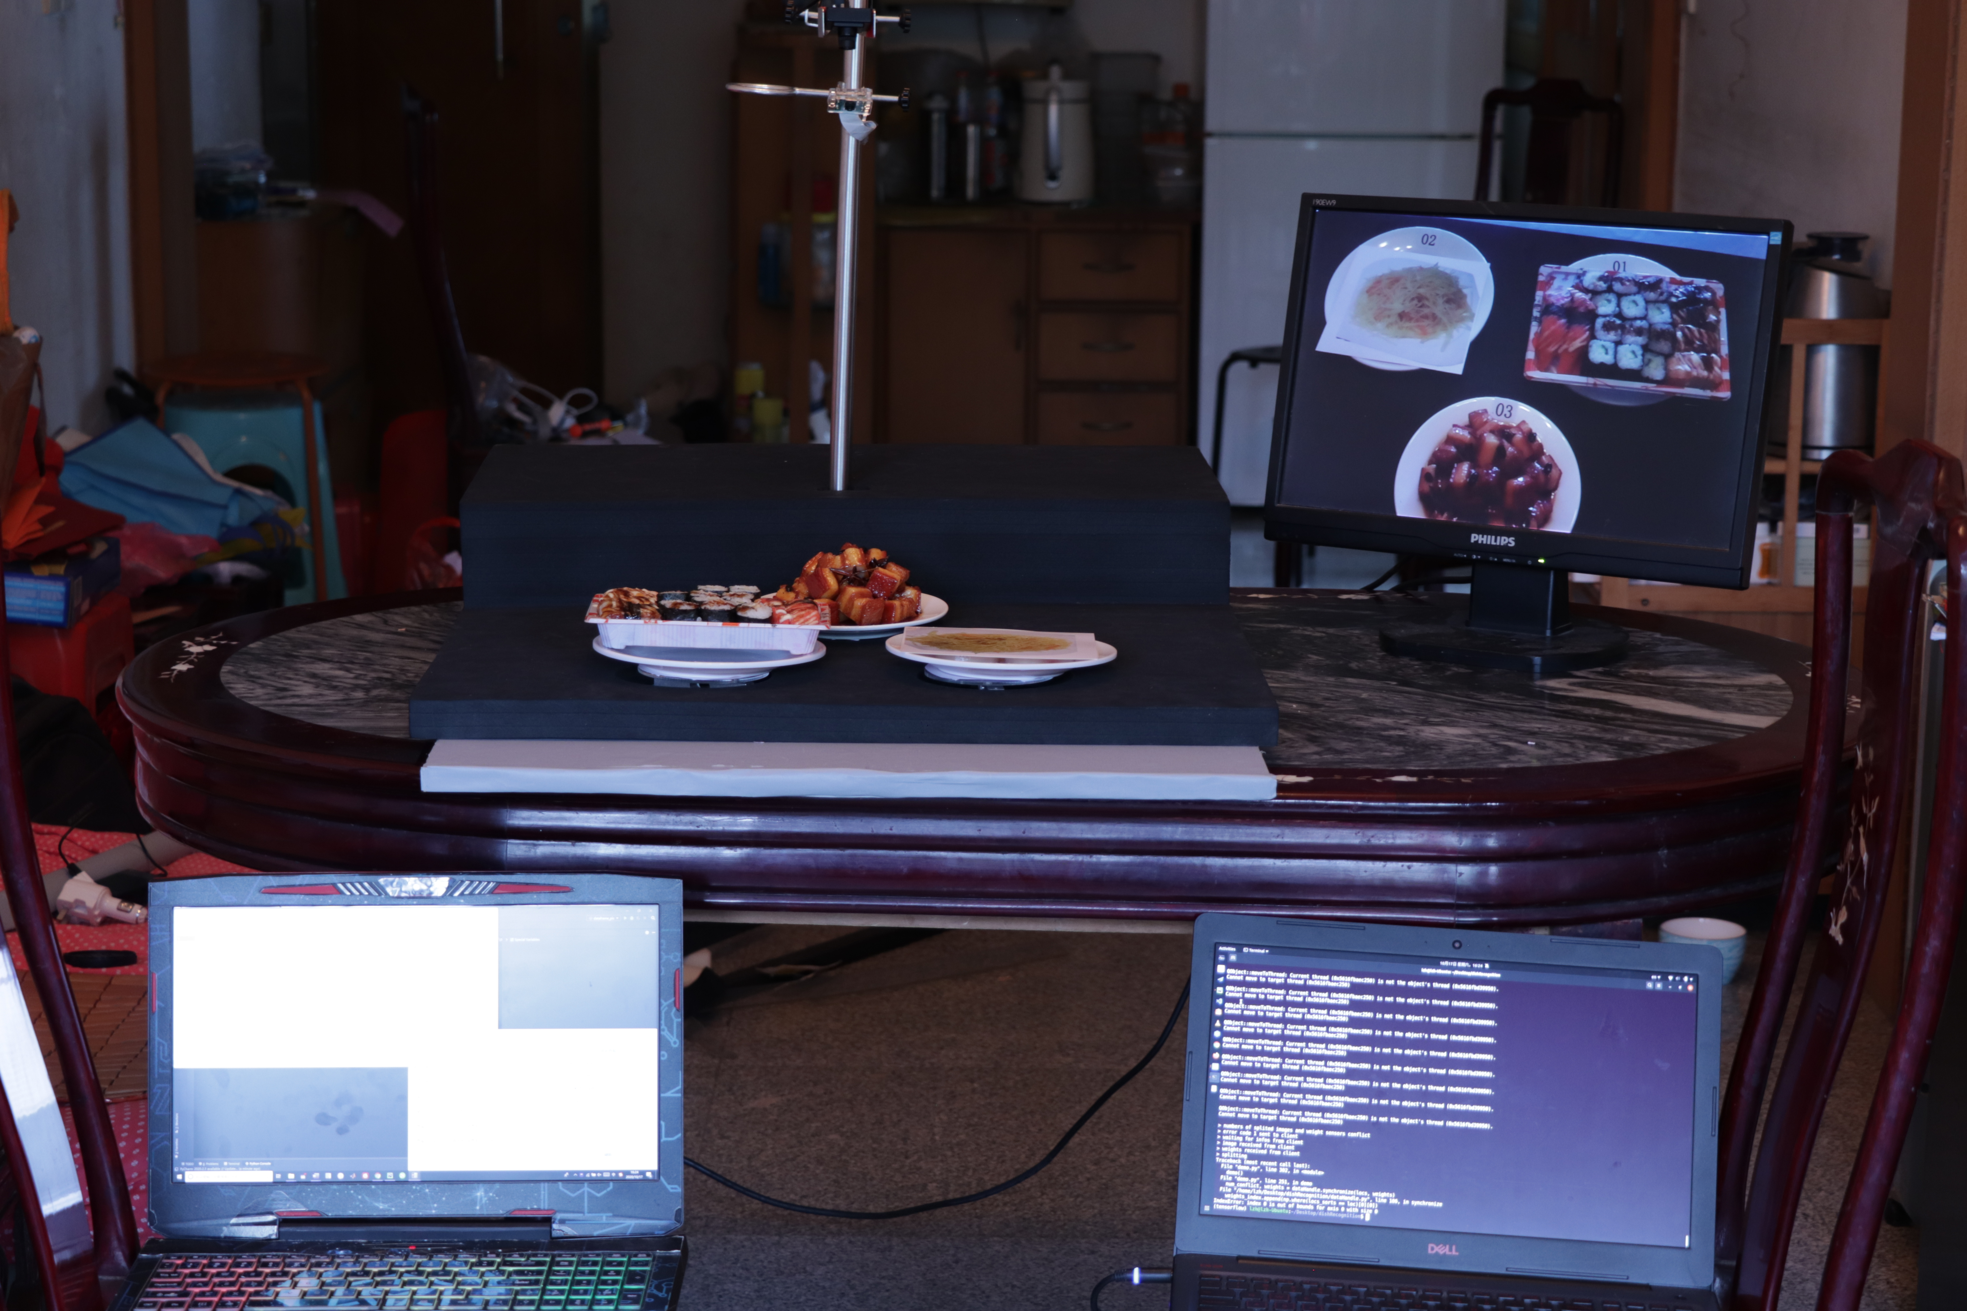

1. 整体系统图

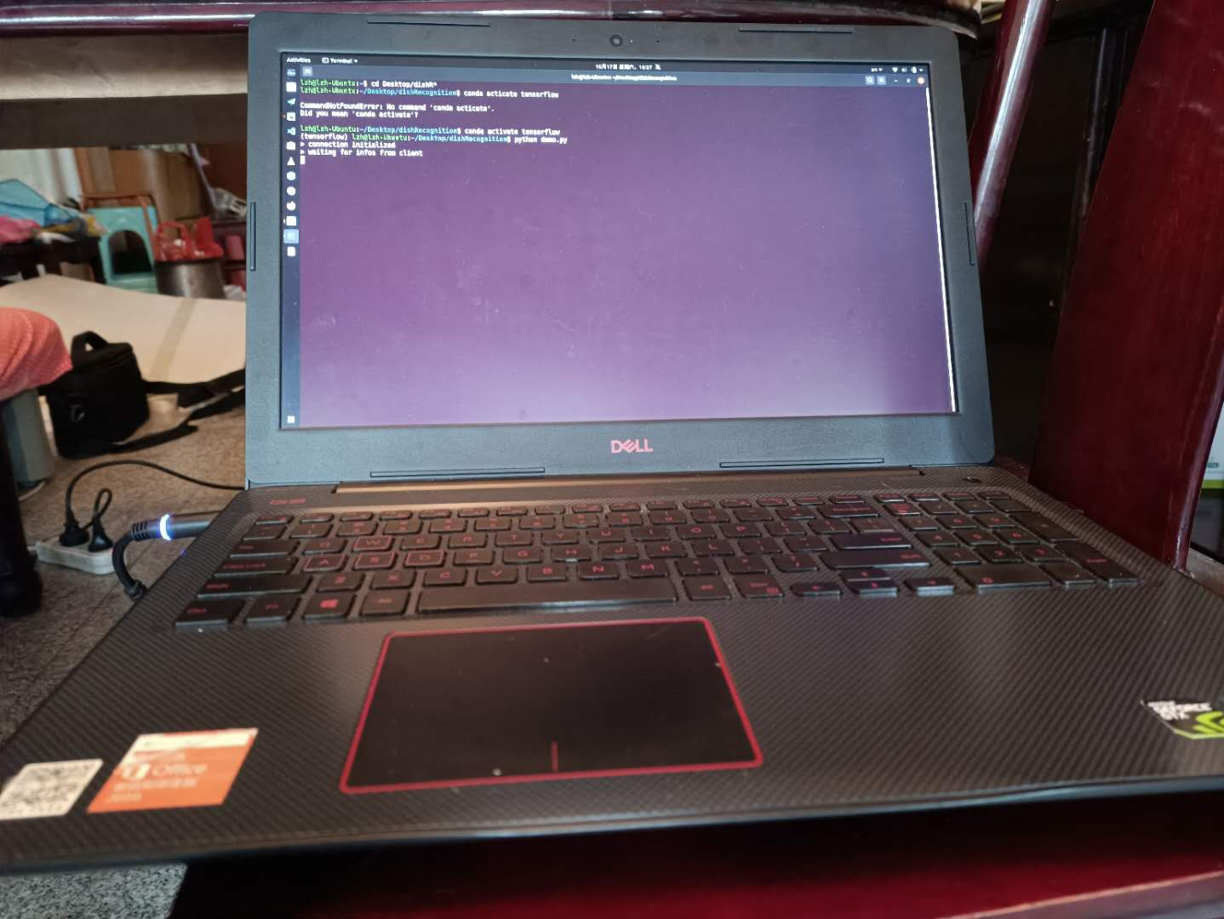

1. 服务端（PC）

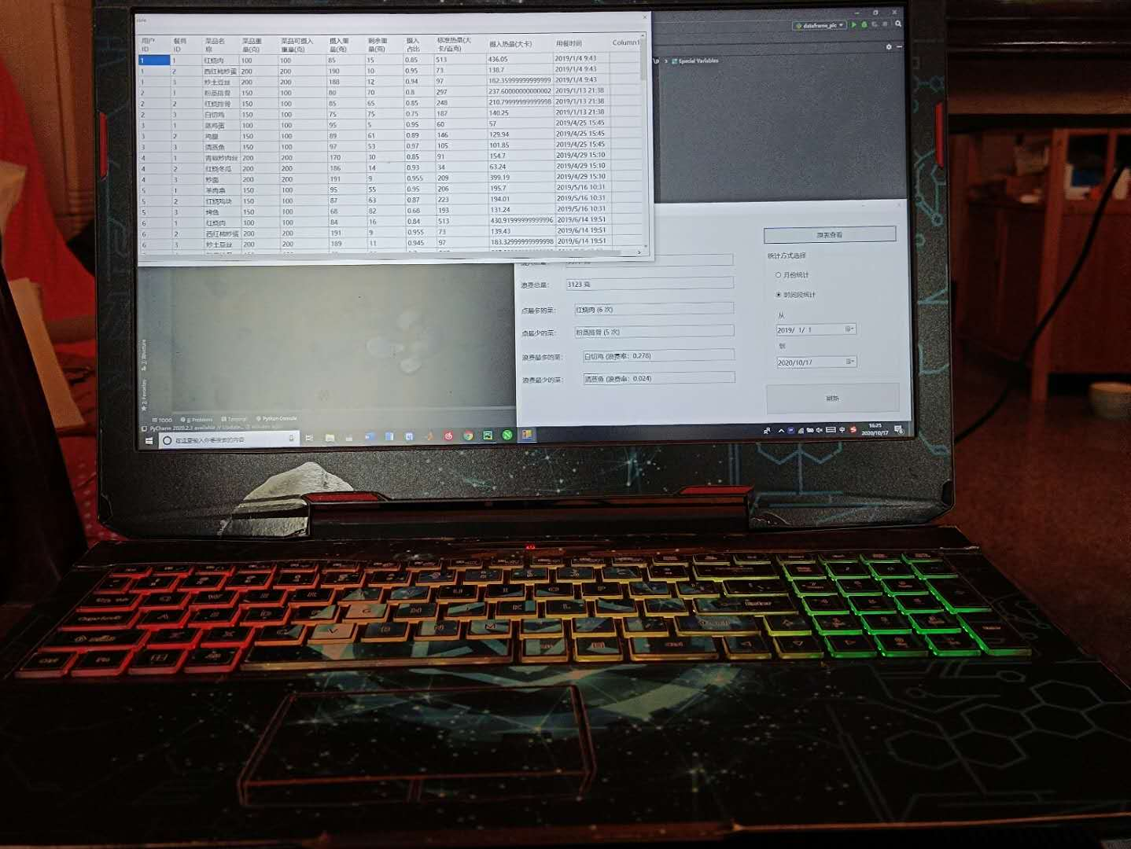

1. 后台管理端（PC）

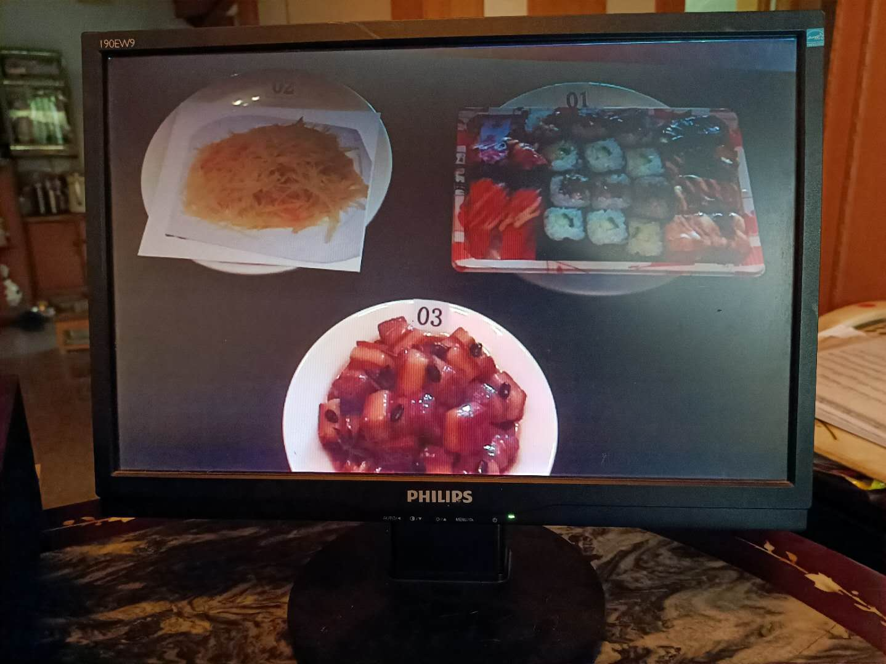

1. 显示器

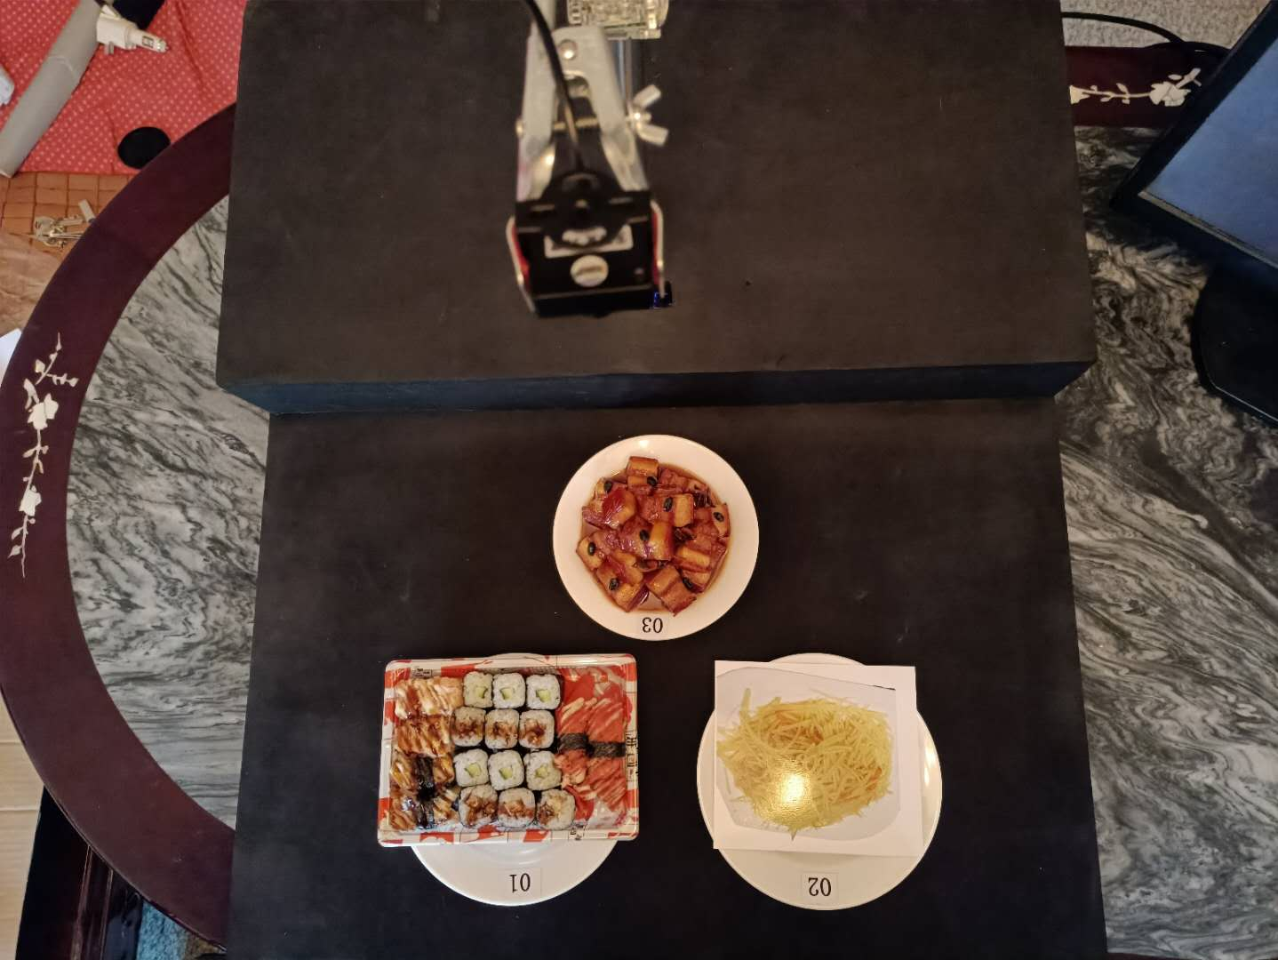

1. 摄像头及平台

树莓派、STM32、蓝牙模块及压力传感器已集成到平台内部。

## 系统测试

一套流程分三个主要环节，下面分别对其进行测试。

### 环节一：测试第一次识别

CSI摄像头界面——>放置餐盘——>检测到三个重量——>图像分割——>数字识别+菜品识别——>绘制统计信息——>显示器界面显示统计信息——>检测到三个重量消失——>回复正常CSI摄像头画面。

CSI摄像头界面：

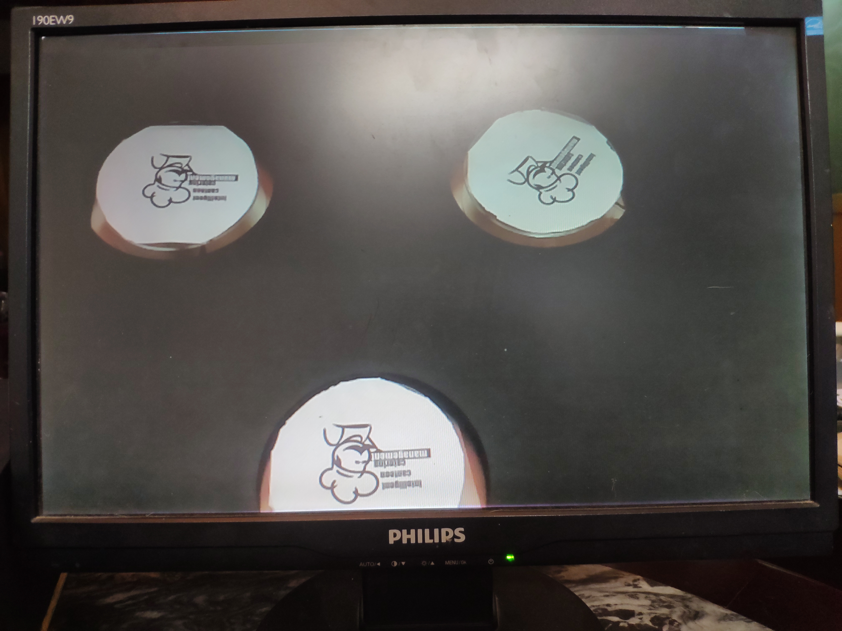

放置餐盘：

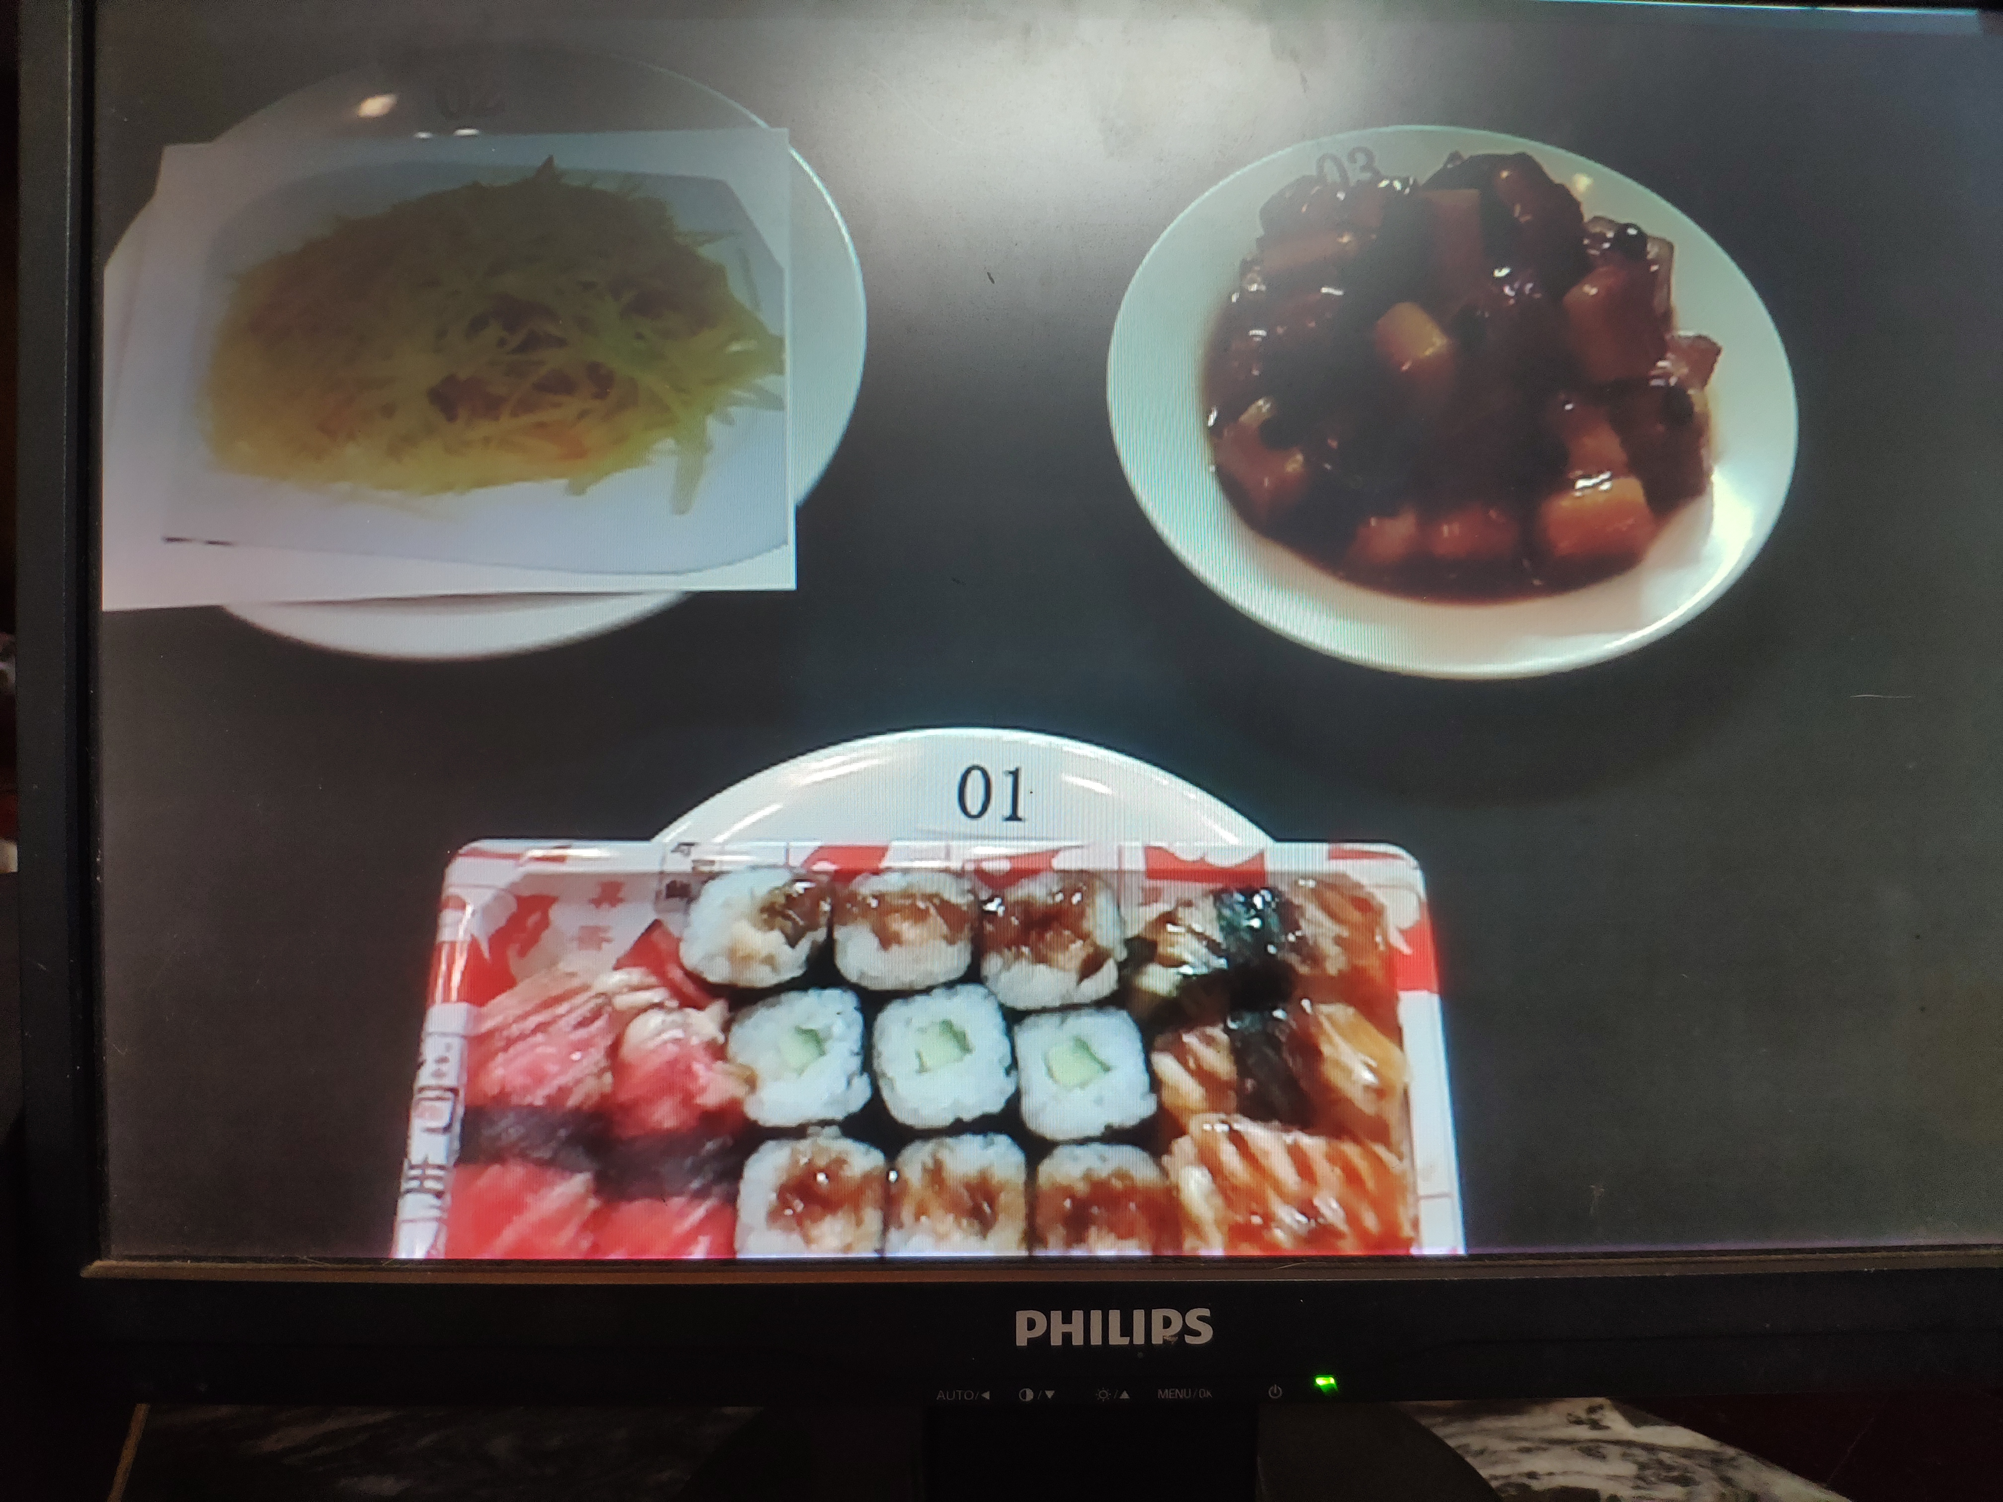

检测到三个重量：

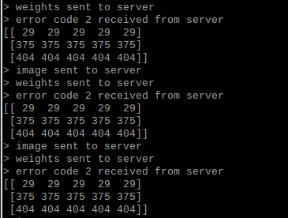

图像分割：

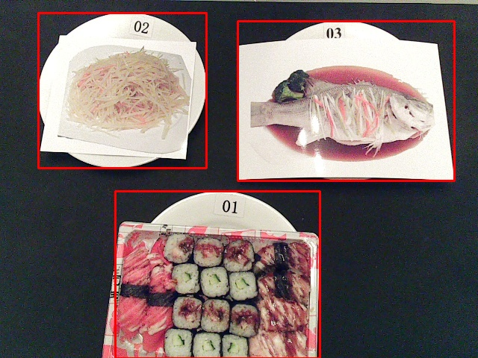

数字识别+菜品识别：

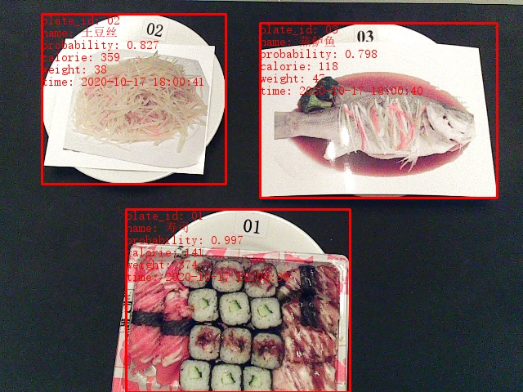

绘制统计信息：

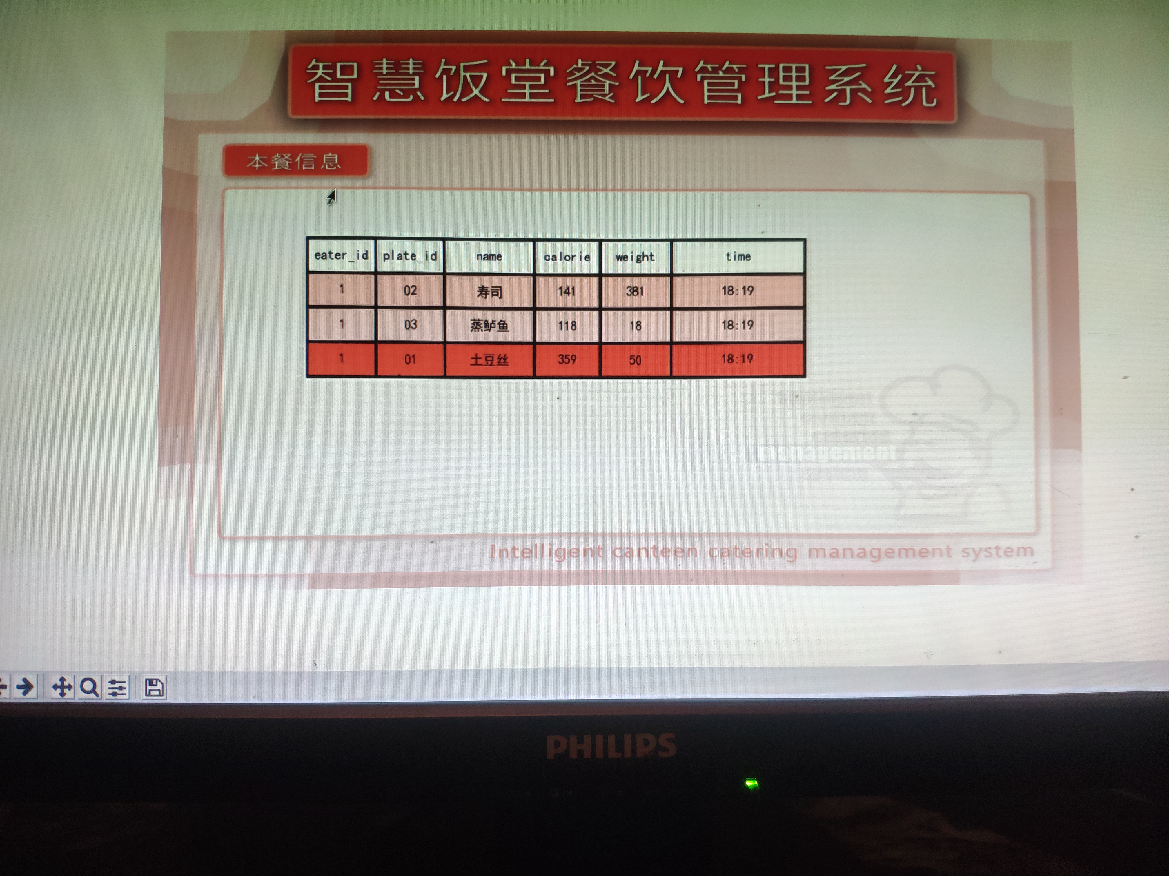

### 环节二：测试第二次识别

CSI摄像头界面——>放置餐盘——>检测到三个重量——>图像分割——>数字识别——>判断是否为二次识别——>绘制统计信息——>显示器界面显示统计信息——>检测到三个重量消失——>回复正常CSI摄像头画面。

CSI摄像头界面：



检测到三个重量：



图像分割：

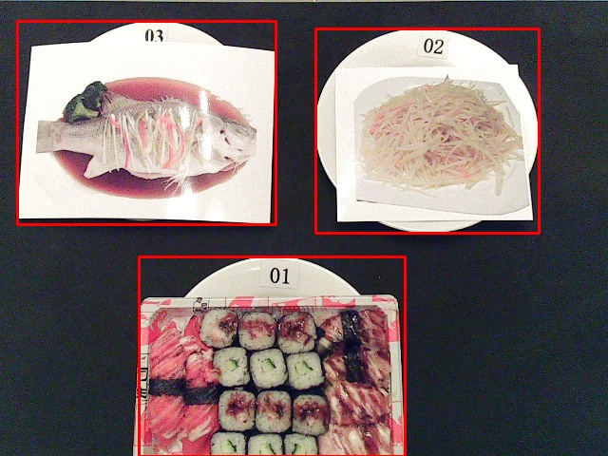

数字识别：

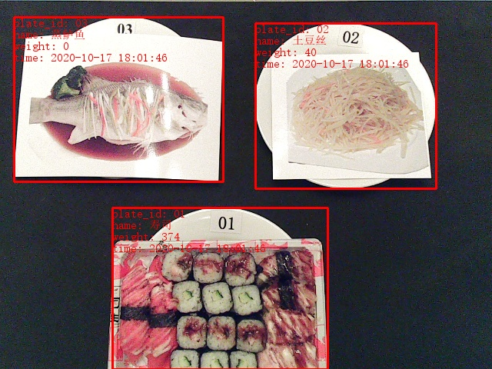

绘制统计信息：

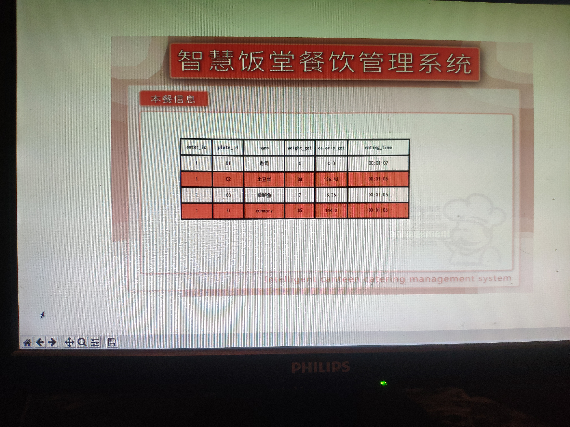

### 环节三：查看后台管理端显示

收集到多人信息——>后台管理端打开管理软件——>输入账号密码——>选择时间段——>原表显示纵向比较数据——>刷新显示横向比较数据。

收集到多人信息

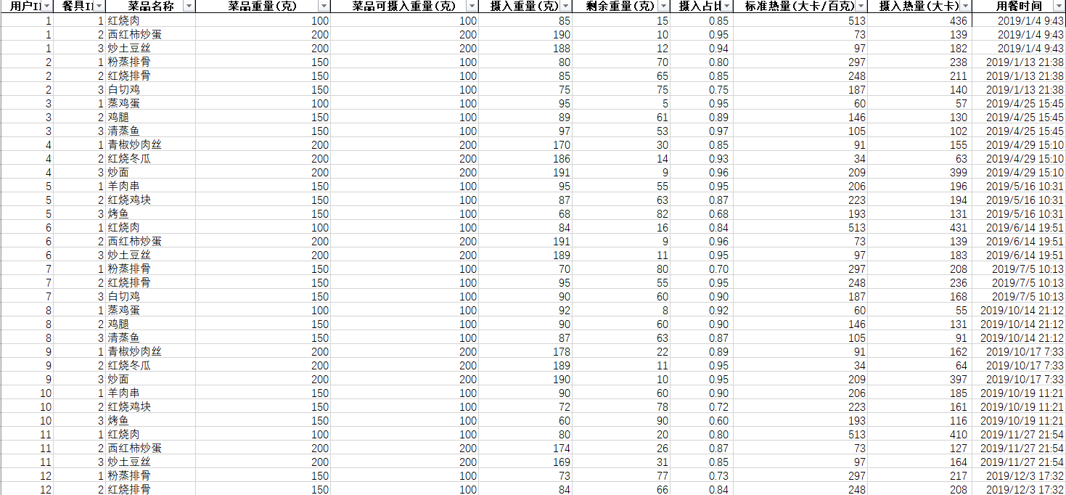

后台管理端打开管理软件

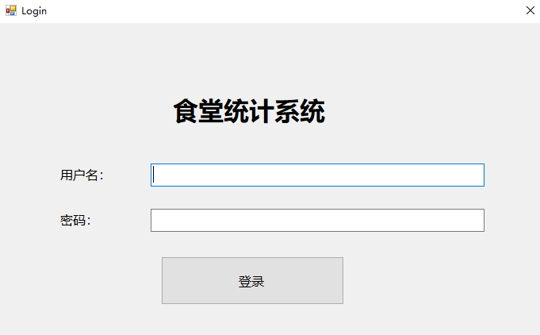

输入账号密码

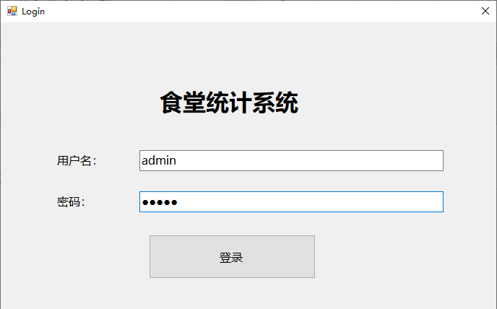

选择时间段

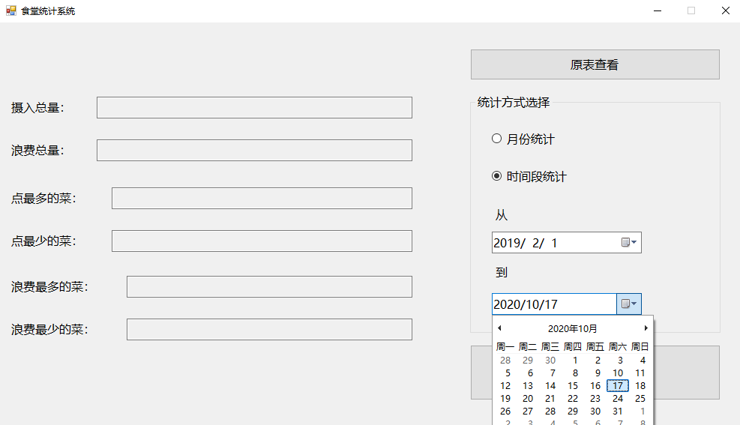

原表显示纵向比较数据

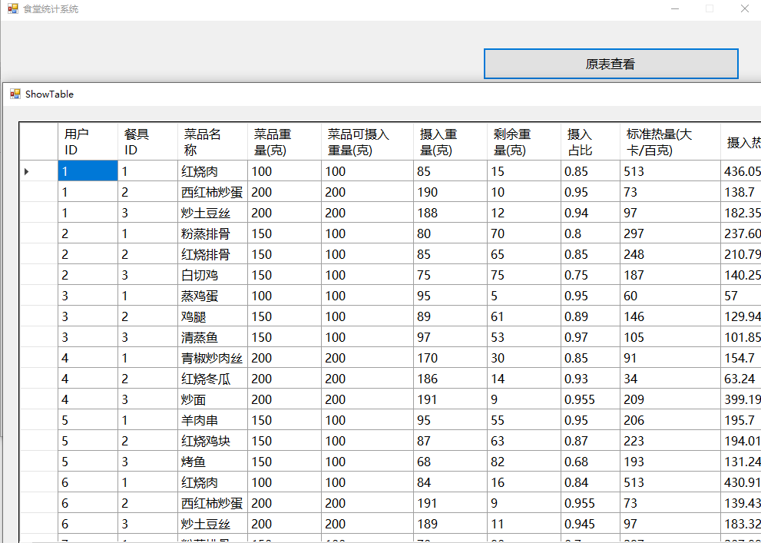

刷新显示横向比较数据。

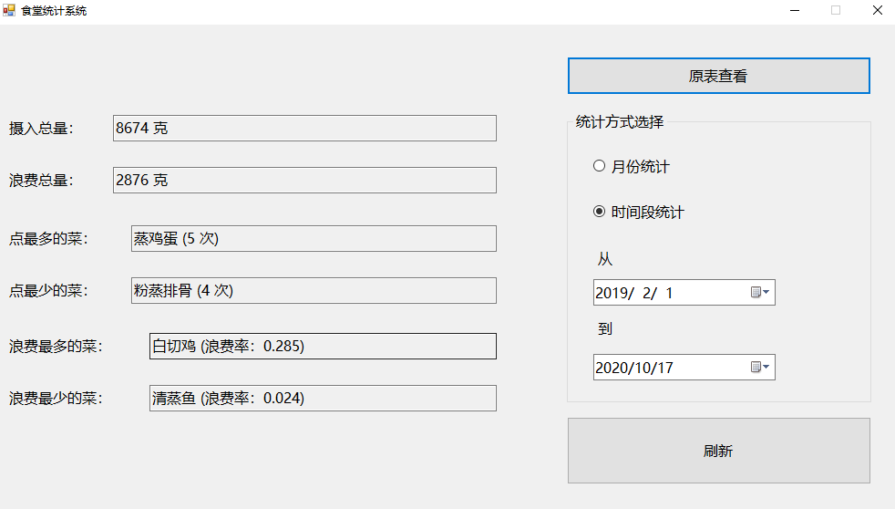

# 结论与展望

## 本项目实现的功能

功能一数据传输：树莓派通过蓝牙接收STM32采集的压力数据，并建立与服务器的双向连接来发送和接收视频流。

功能二图像识别：服务器对来自树莓派的视频流进行数字识别和菜品识别，并将菜品信息与盘子ID进行绑定。

功能三标记绘图：服务器返回标记后的画面图片给树莓派显示；压力传感器检测到无重量即本次识别结束时返回统计图片给看；服务器上传所有识别信息至云端供后台管理端进行数据处理以便管理人员查看。

## 用到的技术

通信技术：蓝牙+socket连接

图像识别技术：菜品识别+数字识别（二维码识别）

--神经网络：百度API与本地vgg16网络

图像分割与增强技术

压力监测技术

## 用到的编程语言

Python，C，C++，C#

## 项目的优点

### 紧密结合比赛主题5G+AI

首先是5G，我们设想的应用场景是食堂铺设很多个树莓派+显示器，然后一并连接一台本地服务器或者云端服务器，5G的三大应用场景都可以应用，一是高网速eMBB可以实现上传视频流到服务器时不卡顿无延时，二是高宽带mMTC可以实现万物互联，让多台设备可以连接同一服务器处理，三是低延时高可靠性，如果将我们的系统集成到现有的食堂付款系统，应用5G也能保证更高的支付安全性。AI也体现在两个方面，菜品识别和数字ID识别。

### 紧密结合时事热点

近几年节约粮食一直是时事热点，食堂这种人流量较大的地方的粮食浪费现象尤其明显，通过这个产品可以缓解这种现象，学生们也可以借此规划自己的饮食结构，管理员也可以合理调整菜品类别、出现频率、一次打菜的重量等等来迎合学生胃口。

### 产品具有较大的落地可能性

我们进行了一些专利检索和相关资料查询，目前市面上很少甚至没有我们这种定位的产品，我们的产品原理及成本也不高，是有落地的可能性的。

## 未来展望

事实上，我们的产品中，有一部分灵感来源于学校食堂的自助结账系统。我们认为，如果我们的产品能接入各大高校的数据库，与学生信息等绑定起来，并搭配付款系统，便可以从云端访问服务器查看个人的饮食数据、饭菜习惯等信息，从而更好地进行合理规划，乃至于服务器根据大数据，帮助每个学生培养各自的健康饮食习惯，合理规划饮食，既能达到健康饮食，又能减少浪费，可谓一举两得。

# 附录：

## 附录1：服务端源程序

server.py

import cv2

import zmq

import base64

import numpy as np

import baiduAI

import time

import dataHandle

# import subprocess

def init(address):

    context = zmq.Context()

    socket = context.socket(zmq.PAIR)

    socket.bind(address)

    print('> connection initialized')

    # # 在命令行调用vlc播放器

    # cmdline = ['vlc', '--demux', 'h264', '-']

    # # 创建一个进程

    # player = subprocess.Popen(cmdline, stdin=subprocess.PIPE)

    return socket

def receive(socket):

    frame = socket.recv_string()

    return frame

def sendStr(socket, string):

    socket.send_string(string)

def sendImg(socket, image):

    encoded, buffer = cv2.imencode('.jpg', image)

    jpg_as_text = base64.b64encode(buffer)

    socket.send(jpg_as_text)

def show(frame):

    img = base64.b64decode(frame)

    npimg = np.frombuffer(img, dtype=np.uint8)

    source = cv2.imdecode(npimg, 1)

    cv2.imshow("server", source)

    cv2.waitKey(1)

def b64DecodeCV(frame):

    img = base64.b64decode(frame)

    npimg = np.frombuffer(img, dtype=np.uint8)

    return cv2.imdecode(npimg, 1)

def CVEncodeb64(frame):

    encoded, buffer = cv2.imencode('.jpg', frame)

    return base64.b64encode(buffer)

# context = zmq.Context()

# footage_socket = context.socket(zmq.PAIR)

# footage_socket.bind('tcp://*:8888')

# # # 在命令行调用vlc播放器

# # cmdline = ['vlc', '--demux', 'h264', '-']

# # # 创建一个进程

# # player = subprocess.Popen(cmdline, stdin=subprocess.PIPE)

#

# while True:

#     try:

#         print('wait for client...')

#         frame = footage_socket.recv_string()

#         img = base64.b64decode(frame)

#         print('frame from client:', frame)

#         # footage_socket.send(img)

#         npimg = np.frombuffer(img, dtype=np.uint8)

#         source = cv2.imdecode(npimg, 1)

#         cv2.imshow("Stream", source)

#         cv2.waitKey(1)

#     except Exception as e:

#         print('异常：', e)

#         sys.exit()

dataHandle.py

# -*- coding: utf-8 -*-

import cv2

import time

import numpy as np

import pandas as pd

import pyzbar.pyzbar as pyzbar

from PIL import Image, ImageDraw, ImageFont

from datetime import datetime

import matplotlib.pyplot as plt

import io

import base64

import server

def scanQRCode(image):

    # image = Image.fromarray(cv2.cvtColor(image, cv2.COLOR_BGR2RGB))

    # image = ImageEnhance.Brightness(image).enhance(2.0)  # 增加亮度

    # image = ImageEnhance.Sharpness(image).enhance(2.0)  # 锐利化

    # image = ImageEnhance.Contrast(image).enhance(3.0)  # 增加对比度

    # image = image.convert('L')#灰度化

    barcodes = pyzbar.decode(image)

    if len(barcodes) == 0:

        return None

    for barcode in barcodes:

        if barcode.type == 'CODE128':

            eater_id = int(barcode.data.decode("utf-8"))

            return eater_id

    # dish_ids = []

    # QR_locs = []

    # for barcode in barcodes:

    #     if int(barcode.data.decode("utf-8")) == eater_id:

    #         continue

    #     dish_ids.append(int(barcode.data.decode("utf-8")))

    #     QR_locs.append((barcode.rect.left, barcode.rect.top))

def splitImg(image):

    # 先将图像转化成灰度，再转化成二值图像

    mask = cv2.cvtColor(image.copy(), cv2.COLOR_BGR2GRAY)

    _, mask = cv2.threshold(mask, 160, 255, cv2.THRESH_BINARY)

    # mask = cv2.erode(mask, None, iterations=2)

    # mask = cv2.dilate(mask, None, iterations=5)

    cv2.imwrite('mask.jpg', mask)

    # 检测边缘

    contours, _ = cv2.findContours(mask, cv2.RETR_EXTERNAL, cv2.CHAIN_APPROX_SIMPLE)

    images = []

    locs = []

    img_marked = image.copy()

    for c in contours:

        _, r = cv2.minEnclosingCircle(c)  # 找到最小圆，并返回圆心坐标和半径

        x, y, w, h = cv2.boundingRect(c)

        # x, y, r = (int(x), int(y), int(r))

        if 100 < r < 300:

            img_cut = image[y: y + h, x: x + w]

            cv2.imwrite('img_cut.jpg', img_cut)

            images.append(img_cut)

            locs.append((x, y, w, h))

            img_marked = cv2.rectangle(img_marked, (x, y), (x + w, y + h), (0, 0, 255), 2)

            # img_marked = cv2.circle(img_marked, (x, y), r, (0, 0, 255), 2)

    cv2.imshow('img_split', img_marked)

    cv2.imwrite('img_split.jpg', img_marked)

    return images, locs, img_marked

# def synchronize(locs, weights, dish_ids, QR_locs):

#     if len(locs) != len(weights):

#         raise IndexError("numbers of splited images and weight sensors conflict")

#     elif len(locs) != len(dish_ids):

#         raise IndexError("numbers of splited images and QR codes conflict")

#     # get indexes of x in locs from small to large

#     weight_sorts = sorted(range(len(locs)), key=lambda i: locs[i][0])

#     weights = [weights[i] for i in weight_sorts]

#

#     QR_sorts = []

#     for i in range(len(QR_locs)):

#         # for each QR_loc in QR_locs, get min distance to locs

#         dist = np.array([np.sqrt(

#             np.square(locs[j][0] + locs[j][2] - QR_locs[i][0])

#             + np.square(locs[j][1] + locs[j][3] - QR_locs[i][1])

#         ) for j in range(len(locs))])

#         index = dist.argmin()

#         QR_sorts.append(index)

#     dish_ids = [dish_ids[i] for i in QR_sorts]

#

#     return weights, dish_ids

def synchronize(locs, weights):

    num_conflict = False

    if len(locs) != len(weights):

        num_conflict = True

        print("> numbers of splited images and weight sensors conflict")

        return num_conflict, None

    # get indexes of x in locs from small to large

    # weight_sorts = sorted(range(len(locs)), key=lambda i: locs[i][0])

    # weights = [weights[i] for i in weight_sorts]

    locs_array = np.array([locs[i][0] for i in range(len(locs))])

    locs_sorts = np.sort(locs_array)

    weights_index = []

    for loc in locs_array:

        weights_index.append(np.where(locs_sorts == loc)[0][0])

    weights = [weights[i] for i in weights_index]

    return num_conflict, np.array(weights)

def markInfo(image, infos, locs):

    infos = pd.DataFrame(infos).drop(columns=['eater_id'])

    keys = infos.columns

    for index, loc in enumerate(locs):

        line = 0

        for j in range(infos.shape[1]):

            text = "{}: {}".format(keys[j], infos.iloc[index, j])

            # image = cv2.putText(

            #     image, text, (loc[0], loc[1]),

            #     cv2.FONT_HERSHEY_SIMPLEX, 0.5, (0, 0, 255), 2)

            image = cv2AddChineseText(image, text, (loc[0], loc[1] + line))

            line += 15

    return image

def cv2AddChineseText(img, text, position, textColor=(255, 0, 0), textSize=15):

    if isinstance(img, np.ndarray):  # 判断是否OpenCV图片类型

        img = Image.fromarray(cv2.cvtColor(img, cv2.COLOR_BGR2RGB))

    # 创建一个可以在给定图像上绘图的对象

    draw = ImageDraw.Draw(img)

    # 字体的格式

    fontStyle = ImageFont.truetype(

        "simsun.ttc", textSize, encoding="utf-8")

    # 绘制文本

    draw.text(position, text, textColor, font=fontStyle)

    # 转换回OpenCV格式

    return cv2.cvtColor(np.asarray(img), cv2.COLOR_RGB2BGR)

def mergeFirst(eater_id, dish_id, name, prob, calorie, weight, info_first):

    # first.xlsx: eater_id, dish_id, name, prob, cal, weight, time

    nowStruct = time.localtime(int(time.time()))

    timeStr = time.strftime("%Y-%m-%d %H:%M:%S", nowStruct)

    if not calorie:

        calorie = np.nan

    value_first = [eater_id, dish_id, name, prob, calorie, weight, timeStr]

    for i, key in enumerate(info_first.keys()):

        info_first[key].append(value_first[i])

    return info_first

def mergeSecond(eater_id, dish_id, name, weight, info_second):

    nowStruct = time.localtime(int(time.time()))

    timeStr = time.strftime("%Y-%m-%d %H:%M:%S", nowStruct)

    value_second = [eater_id, dish_id, name, weight, timeStr]

    for i, key in enumerate(info_second.keys()):

        info_second[key].append(value_second[i])

    return info_second

def summaryResult(data_first, info_second, dishes_first, data_result):

    data_second = pd.DataFrame(info_second).sort_values('plate_id')

    dishes_first = dishes_first.fillna(0)

    dishes_first = dishes_first.sort_values('plate_id')

    temp = dishes_first.loc[:, ['eater_id', 'plate_id', 'name']]

    temp['weight'] = dishes_first['weight']

    temp['weight_get'] = dishes_first['weight'] - data_second['weight']

    temp['calorie_get'] = np.array(dishes_first['calorie'], dtype=np.int) * \

                          np.array(temp['weight_get'], dtype=np.int) / 100

    temp['start_time'] = dishes_first['time']

    temp['eating_time'] = pd.to_datetime(data_second['time']) - pd.to_datetime(dishes_first['time'])

    summary = {'eater_id': temp.loc[0, 'eater_id'],

               'plate_id': 0,

               'name': 'summary',

               'weight': int(temp['weight'].sum()),

               'weight_get': int(temp['weight_get'].sum()),

               'calorie_get': int(temp['calorie_get'].sum()),

               'start_time': min(temp['start_time']),

               'eating_time': min(pd.to_datetime(data_second['time'])) - max(pd.to_datetime(dishes_first['time']))}

    data_result = data_result.append(temp, ignore_index=True)

    data_show_info = ['eater_id', 'plate_id', 'name', 'weight_get', 'calorie_get', 'eating_time']

    data_show = temp.append(summary, ignore_index=True).loc[:, data_show_info]

    data_first = data_first[~data_first['plate_id'].isin(dishes_first['plate_id'])]

    return data_first, data_result, data_show

def mergeImg(background, foreground):

    # 接受发送图片

    foreground = foreground[:, 97:1135]

    img_merged = background.copy()

    img_merged[395:foreground.shape[0] + 395, 300:1338] = foreground[:, :]

    img_merged = cv2.resize(img_merged, (1440, 870))

    return img_merged

# def mergeImg(background, foreground):

#     # 接受发送图片

#     foreground = foreground[:, 97:1135]

#     background[400:foreground.shape[0] + 395, 300:1338] = foreground[0:foreground.shape[0] - 5, :]

#     background = cv2.resize(background, (1440, 870))

#     return background

def df2b64Img(data_show):

    if 'calorie' in data_show:

        data_show['calorie'] = data_show['calorie'].fillna(0)

        data_show['time'] = pd.to_datetime(data_show['time']).apply(lambda x: datetime.strftime(x, '%H:%M'))

        array_index = np.array(data_show['calorie'], dtype=np.int)

    else:  # 'calorie_get' in data_show

        data_show['calorie_get'] = data_show['calorie_get'].fillna(0)

        data_show['eating_time'] = data_show['eating_time'].apply(lambda x: str(x)[-8:])

        array_index = np.array(data_show['calorie_get'], dtype=np.int)

    (row, column) = data_show.shape

    plt.rcParams['font.sans-serif'] = ['SimHei']  # 显示中文字体

    # plt.rcParams['font.size'] = 20

    # plt.rcParams['figure.figsize'] = (10, 10)     # 显示图像的最大范围

    # plt.rcParams['image.interpolation'] = 'nearest' # 差值方式，设置 interpolation style

    # plt.rcParams['image.cmap'] = 'gray'             # 灰度空间

    # plt.rcParams['xtick.major.size'] = 400

    # plt.rcParams['ytick.major.size'] = 300

    # plt.rcParams['lines.color'] = 'blue'

    fig = plt.figure(figsize=(3, 0.24 * row), dpi=400)  # dpi表示清晰度

    ax = fig.add_subplot(111, frame_on=False)

    array = np.zeros((row, column)) + array_index.reshape((row, 1))

    normal = pd.DataFrame(array, columns=data_show.columns) / (2 * array_index.max())

    ax.xaxis.set_visible(False)  # hide the x axis

    ax.yaxis.set_visible(False)  # hide the y axis

    the_table = ax.table(cellText=data_show.values, cellLoc='center',

                         rowLabels=data_show.index, colLabels=data_show.columns,

                         colWidths=[0.15, 0.15, 0.20, 0.15, 0.16, 0.30],

                         loc='center', cellColours=plt.cm.Reds(normal), animated=True)

    # column11 = [0.2 for x in data_show.columns]

    fig.set_facecolor('none')

    # 保存图片于内存再读取显示

    buffer_ = io.BytesIO()

    plt.savefig(buffer_, format='png')

    img_base64 = base64.b64encode(buffer_.getvalue())

    plt.close()

    cv2.imshow('image', server.b64DecodeCV(img_base64))

    # 释放缓存

    buffer_.close()

    return img_base64

AI.py

# -*- coding: utf-8 -*-

import os

import json

import base64

import time

from urllib.request import urlopen

from urllib.request import Request

from urllib.error import URLError

from urllib.parse import urlencode

import ssl

ssl._create_default_https_context = ssl._create_unverified_context  # 防止https证书校验不正确

IMAGE_API_KEY = 'FPqEAsBw7BKAKyPaanpVo8rE'

IMAGE_SECRET_KEY = 'pNPM0mZCQisyuXostxWX3QdFQZ2p3el8'

NUMBER_API_KEY = 'Ogq6rapwYUzn679qjM2BYIrG'

NUMBER_SECRET_KEY = 'SjXDBkNeiqI2nYeNDXe28nPZcyAVoEmj'

IMAGE_RECOGNIZE_URL = "https://aip.baidubce.com/rest/2.0/image-classify/v2/dish"

QRCODE_URL = "https://aip.baidubce.com/rest/2.0/ocr/v1/qrcode"

NUMBER_URL = "https://aip.baidubce.com/rest/2.0/ocr/v1/numbers"

TOKEN_URL = 'https://aip.baidubce.com/oauth/2.0/token'

# def fetchToken():

#     """

#         获取access_token

#     """

#     params = {'grant_type': 'client_credentials',

#               'client_id': API_KEY,

#               'client_secret': SECRET_KEY}

#     post_data = urlencode(params).encode('utf-8')

#     req = Request(TOKEN_URL, post_data)

#     f = urlopen(req, timeout=5)

#     result_str = f.read().decode()

#     result = json.loads(result_str)

#

#     if 'access_token' in result.keys() and 'scope' in result.keys():

#         if 'brain_all_scope' not in result['scope'].split(' '):

#             raise KeyError('no brain_all_scope, please check the ability')

#         # 拼接图像识别url

#         request_url = IMAGE_RECOGNIZE_URL + "?access_token=" + result['access_token']

#     else:

#         raise KeyError('wrong API_KEY or SECRET_KEY')

#

#     return request_url

#

#

# def request(url, data):

#     """

#         调用远程服务

#     """

#     req = Request(url, data.encode('utf-8'))

#     f = urlopen(req)

#     result_str = f.read().decode()

#     return result_str

#

#

# def getResult(request_url, image):

#     """

#         调用菜品识别接口并获得结果

#     """

#     params = {'image': image, 'top_num': 1}

#     data = urlencode(params).encode('utf-8')

#     headers = {'content-type': 'application/x-www-form-urlencoded'}

#     req = Request(url=request_url, data=data, headers=headers)

#

#     response = urlopen(req).read().decode()

#     result_json = json.loads(response)

#

#     if 'error_code' in result_json.keys():

#         print("> ERROR: ", result_json['error_msg'])

#         if result_json['error_code'] == 18:

#             print("  request too fast, sleep 3s.")

#             time.sleep(3)

#             return None, None, None

#

#     # 获得图片结果

#     for data in result_json["result"]:

#         if data[u'has_calorie']:

#             return data['name'], round(float(data['probability']), 3), data['calorie']

#         else:

#             return data['name'], data['probability'], None

# start modifying

def fetchToken(API_KEY, SECRET_KEY):

    """

        获取access_token

    """

    params = {'grant_type': 'client_credentials',

              'client_id': API_KEY,

              'client_secret': SECRET_KEY}

    post_data = urlencode(params).encode('utf-8')

    req = Request(TOKEN_URL, post_data)

    f = urlopen(req, timeout=5)

    result_str = f.read().decode()

    result = json.loads(result_str)

    if 'access_token' in result.keys() and 'scope' in result.keys():

        if 'brain_all_scope' not in result['scope'].split(' '):

            raise KeyError('no brain_all_scope, please check the ability')

        # 拼接图像识别url

        return result['access_token']

    else:

        raise KeyError('wrong API_KEY or SECRET_KEY')

def request(url, data):

    """

        调用远程服务

    """

    req = Request(url, data.encode('utf-8'))

    f = urlopen(req)

    result_str = f.read().decode()

    return result_str

def getDishResult(access_token, image):

    """

        调用菜品识别接口并获得结果

    """

    request_url = IMAGE_RECOGNIZE_URL + "?access_token=" + access_token

    params = {'image': image, 'top_num': 1}

    data = urlencode(params).encode('utf-8')

    headers = {'content-type': 'application/x-www-form-urlencoded'}

    req = Request(url=request_url, data=data, headers=headers)

    response = urlopen(req).read().decode()

    result_json = json.loads(response)

    if 'error_code' in result_json.keys():

        print("> ERROR: ", result_json['error_msg'])

        if result_json['error_code'] == 18:

            print("  request too fast, sleep 3s.")

            time.sleep(3)

            return None, None, None

    # 获得图片结果

    for data in result_json["result"]:

        if data[u'has_calorie']:

            return data['name'], round(float(data['probability']), 3), data['calorie']

        else:

            return data['name'], data['probability'], None

def getNumberResult(access_token, image):

    """

        调用数字识别接口并获得结果

    """

    request_url = NUMBER_URL + "?access_token=" + access_token

    params = {'image': image}

    data = urlencode(params).encode('utf-8')

    headers = {'content-type': 'application/x-www-form-urlencoded'}

    req = Request(url=request_url, data=data, headers=headers)

    response = urlopen(req).read().decode()

    result_json = json.loads(response)

    if result_json['words_result_num'] == 1:

        return result_json['words_result'][0]['words']

    else:

        return None

if __name__ == '__main__':

    file_path = '/home/lzh/Desktop/temp'

    image_access_token = fetchToken(IMAGE_API_KEY, IMAGE_SECRET_KEY)

    # 检查文件是否存在

    if not os.path.exists(file_path):

        raise FileNotFoundError("{} not exist".format(file_path))

    try:

        images = os.listdir(file_path)

    except NotADirectoryError:

        images = [os.path.basename(file_path)]

        file_path = os.path.dirname(file_path)

    for image in images:

        # 获取图片

        with open(os.path.join(file_path, image), 'rb')as f:

            print('{}'.format(image))

            image = base64.b64encode(f.read())

        # print("> start recognizing {}".format(image))

        name, prob, calorie = getDishResult(image_access_token, image)

        print(u"  name: {}, probability: {}, calorie: {} Cal/100g"

              .format(name, prob, calorie))

        time.sleep(0.5)

demo.py

import baiduAI

import server

import dataHandle

import pandas as pd

import numpy as np

import time

# -------test------

import cv2

# -------test------

# def checkTakeAway(take_away, weights, weights_before):

#     weights_before = np.array(weights_before)

#     if take_away:

#         # start take_away process

#         if sum(weights_before <= -10) >= sum(weights <= -10):

#             # taking away

#             return True

#         else:

#             # end take_away process

#             return False

#     else:

#         return False

def checkTakeAway(take_away, weights):

    if take_away:

        # in taking away process

        if np.all(weights <= -15):

            # end taking away process

            return False

        else:

            # still in taking away process

            return True

    else:

        return False

def checkWeights(weights):

    weights = weights[weights > -10]

    for i in range(weights.size):

        if weights[i] < 10:

            weights[i] = 0

    return weights

def getDishID(images, number_access_token):

    dish_ids = []

    no_dish_id = False

    for image in images:

        dish_id = baiduAI.getNumberResult(number_access_token, server.CVEncodeb64(image))

        if not dish_id:

            print("> dish_id not found")

            no_dish_id = True

            break

        dish_ids.append(dish_id)

    return no_dish_id, dish_ids

def checkPlateIDs(dish_ids):

    temp = dish_ids.copy()

    known_ids = ['01', '02', '03']

    for known_id in known_ids:

        if known_id in temp:

            temp.remove(known_id)

    if len(temp):

        return True

    else:

        return False

def checkEaten(data_first, dish_ids):

    dishes_found = data_first[data_first['plate_id'].isin(dish_ids)].reset_index()

    error = False

    if dishes_found.empty:

        # no dishes recorded before

        eaten = False

        return eaten, error, None

    # dishes records found

    eaten = True

    dish_groups = dishes_found.groupby('eater_id').groups

    if len(dish_groups.keys()) != 1:

        # more than 1 eater exist

        print("you may have mixed your dishes with other's")

        error = True

        return eaten, error, None

    # len(dish_groups.keys()) == 1, only 1 eater exist

    if dishes_found.shape[0] == len(dish_ids):

        # all dishes recorded before

        # check whether dish_ids are equal to data recorded before

        eater_id = dishes_found.loc[0, 'eater_id']

        dishes_first = data_first[data_first['eater_id'] == eater_id]

        if len(dish_ids) < dishes_first.shape[0]:

            print("more dishes needed. You ordered {} before, find {} now.".format(

                dishes_first['name'].to_numpy(dtype=np.str),

                dishes_found['name'].to_numpy(dtype=np.str)))

            error = True

            return eaten, error, None

        elif len(dish_ids) == dishes_first.shape[0]:

            return eaten, False, dishes_first

        else:

            print("unknown error")

            error = True

            return eaten, error, None

    # len(dish_ids) > dishes_found.shape[0]

    else:

        print("you may have mixed new dishes with eaten dishes")

        error = True

        return eaten, error, None

def recognizeDish(dish_ids, info_first, images, weights,

                  image_access_token, eater_id, img_marked,

                  locs, first_info_changed):

    for i, dish_id in enumerate(dish_ids):

        if dish_id in info_first['plate_id']:

            # already recognized

            continue

        image = images[i]

        weight = weights[i]

        print("> recognizing")

        name, prob, calorie = baiduAI.getDishResult(image_access_token, server.CVEncodeb64(image))

        info_first = dataHandle.mergeFirst(eater_id, dish_id, name, prob, calorie, weight, info_first)

        first_info_changed = True

    img_marked = dataHandle.markInfo(img_marked, info_first, locs)

    return first_info_changed, info_first, img_marked

def checkSaveShowFirst(first_info_changed, data_first, info_first,

                       keys_first, eater_id, background, img_first):

    if first_info_changed:

        data_first = data_first.append(pd.DataFrame(info_first), ignore_index=True)

        info_first = {key_first: [] for key_first in keys_first}

        data_first.to_excel('./logs/running/first.xlsx', index=False)

        first_show_columns = ['eater_id', 'plate_id', 'name', 'calorie', 'weight', 'time']

        data_first_show = data_first[data_first['eater_id'] == eater_id].loc[:, first_show_columns]

        img_info_first = dataHandle.df2b64Img(data_first_show)

        img_info_first = server.b64DecodeCV(img_info_first)

        img_first = dataHandle.mergeImg(background, img_info_first)

        first_info_changed = False

        eater_id += 1

    return eater_id, info_first, data_first, img_first, first_info_changed

def checkSaveShowSecond(second_info_changed, data_first,

                        info_second, dishes_first, data_result,

                        keys_second, background, img_second):

    if second_info_changed:

        data_first, data_result, data_show = dataHandle.summaryResult(data_first, info_second,

                                                                      dishes_first, data_result)

        info_second = {key_second: [] for key_second in keys_second}

        data_result.to_excel('./logs/result.xlsx', index=False)

        img_info_second = dataHandle.df2b64Img(data_show)

        img_info_second = server.b64DecodeCV(img_info_second)

        img_second = dataHandle.mergeImg(background, img_info_second)

        second_info_changed = False

    return data_first, info_second, img_second, second_info_changed

def demo():

    address = 'tcp://*:8888'

    image_access_token = baiduAI.fetchToken(baiduAI.IMAGE_API_KEY, baiduAI.IMAGE_SECRET_KEY)

    number_access_token = baiduAI.fetchToken(baiduAI.NUMBER_API_KEY, baiduAI.NUMBER_SECRET_KEY)

    socket = server.init(address)

    keys_first = ['eater_id', 'plate_id', 'name', 'probability', 'calorie', 'weight', 'time']

    keys_second = ['eater_id', 'plate_id', 'name', 'weight', 'time']

    keys_result = ['eater_id', 'plate_id', 'name', 'weight', 'weight_get', 'calorie_get', 'start_time', 'eating_time']

    info_first = {key_first: [] for key_first in keys_first}

    info_second = {key_second: [] for key_second in keys_second}

    data_first = pd.DataFrame(columns=keys_first)

    data_result = pd.DataFrame(columns=keys_result)

    background = cv2.imread('background.jpg')

    background = cv2.resize(background, (1920, 1080))

    # -------test------

    # frame = cv2.imread('/home/lzh/Desktop/1.png')

    # weights = [100, 150, 130]

    # -------test------

    weights = np.array([])

    take_away = False

    eaten = False

    dishes_first = None

    eater_id = 1

    first_info_changed = False

    second_info_changed = False

    img_first = None

    img_second = None

    while True:

        # try:

        #     weights_before = weights.copy()

        # except(AttributeError):

        #     weights_before = np.array([])

        print("> waiting for infos from client")

        received = server.receive(socket)

        try:

            weights = np.array(eval(received))

            print("> weights received from client")

        except:

            frame = received

            print("> image received from client")

        next_received = server.receive(socket)

        try:

            weights = np.array(eval(next_received))

            print("> weights received from client")

        except:

            frame = next_received

            print("> image received from client")

        take_away = checkTakeAway(take_away, weights)

        weights = checkWeights(weights)

        if not weights.size:

            server.sendStr(socket, '0')

            print("> error code 0 sent to client")

            continue

        if take_away:

            if not eaten:

                eater_id, info_first, data_first, img_first, \

                first_info_changed = checkSaveShowFirst(first_info_changed, data_first,

                                                        info_first, keys_first,

                                                        eater_id, background, img_first)

                server.sendImg(socket, img_first)

                print("> first info image sent to client")

            else:  # eaten == True

                data_first, info_second, img_second, \

                second_info_changed = checkSaveShowSecond(second_info_changed, data_first,

                                                          info_second, dishes_first,

                                                          data_result, keys_second,

                                                          background, img_second)

                server.sendImg(socket, img_second)

                print("> second info image sent to client")

            continue

        # in putting process

        print("> splitting")

        images, locs, img_marked = dataHandle.splitImg(server.b64DecodeCV(frame))

        num_conflict, weights = dataHandle.synchronize(locs, weights)

        if num_conflict:

            server.sendStr(socket, '1')

            print("> error code 1 sent to client")

            continue

        no_dish_id, dish_ids = getDishID(images, number_access_token)

        if no_dish_id:

            server.sendStr(socket, '2')

            print("> error code 2 sent to client")

            continue

        if checkPlateIDs(dish_ids):

            server.sendStr(socket, '3')

            print("> error code 3 sent to client")

            continue

        # in putting process, get dish_ids, check whether eaten before

        eaten, error, dishes_first = checkEaten(data_first, dish_ids)

        if error:

            server.sendStr(socket, '4')

            print("> error code 4 sent to client")

            continue

        if not eaten:

            first_info_changed, info_first, img_marked = recognizeDish(dish_ids, info_first, images,

                                                                       weights, image_access_token,

                                                                       eater_id, img_marked,

                                                                       locs, first_info_changed)

            if len(info_first['plate_id']) == 3:

                take_away = True

        else:  # eaten == True, 2nd time

            for i, dish_id in enumerate(dish_ids):

                if dish_id in info_second['plate_id']:

                    # already recognized

                    continue

                weight = weights[i]

                name = data_first[data_first['plate_id'] == dish_id]['name'].values[0]

                info_second = dataHandle.mergeSecond(eater_id, dish_id, name, weight, info_second)

            second_info_changed = True

            img_marked = dataHandle.markInfo(img_marked, info_second, locs)

            if len(info_second['plate_id']) == 3:

                take_away = True

        server.sendStr(socket, '5')

        print("> recognized code 5 sent to client")

        cv2.imwrite('img_marked.jpg', img_marked)

if __name__ == '__main__':

    demo()

## 附录2：客户端源程序

client.py

# !/usr/bin/python3

# -*- coding: utf-8 -*-

import cv2

import zmq

import base64

import time

from bluepy import btle

import numpy as np

import io

import picamera

import matplotlib.pyplot as plt

from PIL import Image

import getPressure

def connect(ip, port):

    context = zmq.Context()

    socket = context.socket(zmq.PAIR)

    socket.connect("tcp://{}:{}".format(ip, port))

    return socket

def sendImg(socket, image):

    encoded, buffer = cv2.imencode('.jpg', image)

    jpg_as_text = base64.b64encode(buffer)

    socket.send(jpg_as_text)

def receive(socket):

    frame = socket.recv_string()

    return frame

def b64EncodeCV(frame):

    img = base64.b64decode(frame)

    npimg = np.frombuffer(img, dtype=np.uint8)

    return cv2.imdecode(npimg, 1)

def b64EncodePIL(frame):

    img = base64.b64decode(frame)

    img = io.BytesIO(img)

    img = Image.open(img)

    return img

def main():

    camera = picamera.PiCamera() #初始化摄像头

    camera.resolution = (1440, 900) #设置分辨率

    #摄像头预热

    camera.start_preview()

    # init camera

    cap = cv2.VideoCapture(0)

    # init socket

    ip = '192.168.43.12'

    port = 8888

    socket = connect(ip, port)

    # init BLE

    # ble_address = "10:CE:A9:FD:9A:FC"

    ble_address = "20:CD:39:90:A5:81"

    p = btle.Peripheral(ble_address)

    readBLE = getPressure.MyDelegate(handle_num=5, sensor_num=3)

    p.setDelegate(readBLE)

    info_received = False

    while True:

        weight_array, connection_closed = getPressure.readWeight(p, readBLE)

        if connection_closed:

            del p

            del readBLE

            p = btle.Peripheral(ble_address)

            readBLE = getPressure.MyDelegate(handle_num=5, sensor_num=3)

            p.setDelegate(readBLE)

            continue

        if info_received:

            if np.all(weight_array <= -10):

                info_received = False

#                 cap.release()

                # cv2.destroyWindow('received')

                plt.ioff()

                plt.clf()

                plt.close()

                camera = picamera.PiCamera() #初始化摄像头

                camera.resolution = (1440, 900) #设置分辨率

                camera.start_preview()

#                 cap = cv2.VideoCapture(0)

            continue

        ret, frame = cap.read()

        if not ret:

            print("> No Camera")

            break

        sendImg(socket, frame)

        print("> image sent to server")

        socket.send_string(str(readBLE.weight_array.tolist()))

        print("> weights sent to server")

        received = receive(socket)

        try:

            error_code = int(received)

            if error_code == 5:

                print("> recognized code 5 received from server")

            else:

                print("> error code {} received from server".format(error_code))

#             cv2.imshow('client', frame)

        except(ValueError):

            received = b64EncodePIL(received)

            print("> image received from server")

            camera.close()

            # for i in range(5):

#             plt.figure(figsize=(3.6,2.25), dpi=400)

            plt.figure()

            plt.ion()

            plt.axis('off')

            mng = plt.get_current_fig_manager()

            mng.resize(*mng.window.maxsize())

            plt.imshow(received)

            plt.pause(1)

            # received.show('received', received)

            # if received.shape[:2] == (1440, 870) or received.shape[:2] == (870, 1440):

                # the pic is the merged info

            info_received = True

        if cv2.waitKey(1) & 0xFF == ord('q'):

            break

    cap.release()

    cv2.destroyAllWindows()

if __name__ == '__main__':

    main()

getPressure.py

# !/usr/bin/python3

# -*- coding: utf-8 -*-

from bluepy import btle

import time

import numpy as np

class MyDelegate(btle.DefaultDelegate):

    """

    监听与处理BLE设备Notification

    :param handle_num: data array length received

    :param sensor_num: numbers of sensors

    """

    def __init__(self, handle_num, sensor_num):

        btle.DefaultDelegate.__init__(self)

        self.handle_num = handle_num

        self.sensor_num = sensor_num

        self.weights_mat = np.full((sensor_num, handle_num), -85)

        self.weight_array = np.full(sensor_num, -85)

    def handleNotification(self, cHandle, datas):

        # received data should be {sensor1}_{sensor2}_{sensor3}

        datas = datas.decode('utf-8').split('_')

#         print(datas)

        datas = np.array(datas, dtype=np.int)

#         datas = str(datas)[5:].split('\\')[0]

#         datas = np.array([datas, datas, datas])

        # print("> received: {} N".format(data))

        try:

            self.weights_mat = refreshMat(self.weights_mat, datas)

            for i in range(self.weights_mat.shape[0]):

                self.weight_array[i] = dataFilter(

                    self.weights_mat[i, :])

        except(ValueError):

            # data不能从bytes转化为float，此时无数据，为STM32重启、正在设置BT05导致

            print("STM32 is setting up BT05, waiting for data...")

            time.sleep(0.1)

def refreshMat(data_mat, datas):

    # 更新当前array，刷新为最新数据

    data_mat= np.roll(data_mat, -1)

    data_mat[:, -1] = datas

    return data_mat

def dataFilter(data_array):

    if data_array.size <= 2:

        return np.mean(data_array)

    data_array = np.delete(data_array, [data_array.argmax(), data_array.argmin()])

    return np.mean(data_array)

def readWeight(p, readBLE):

    while True:

        try:

            print(readBLE.weights_mat)

            if p.waitForNotifications(0.2):

                # waiting for calling handleNotification()

                if np.any(np.isnan(readBLE.weight_array)):

                    continue

                return readBLE.weight_array, False

            time.sleep(0.1)

        except(btle.BTLEDisconnectError):

            print("Connection seems out, reconnecting...")

            time.sleep(0.1)

            return None, True

        except(KeyboardInterrupt, SystemExit):

            exit()

# def listen():

#     address = "10:CE:A9:FD:9A:FC"       # 实验用BT05

#     # address = "20:CD:39:90:A5:81"     # 远程调试的BT05

#

#     while True:

#         p = btle.Peripheral(address)

#         readBLE = MyDelegate(handle_num=15)

#         p.setDelegate(readBLE)

#         while True:

#             try:

#                 print(readBLE.weights_dict)

#                 if p.waitForNotifications(0.01):

#                     # waiting for calling handleNotification()

#                     continue

#                 print("Waiting...")

#                 time.sleep(0.01)

#                 continue    # continue 2nd

#             except(btle.BTLEDisconnectError):

#                 print("Connection seems out, reconnecting...")

#                 time.sleep(0.1)

#                 break      # jump out the 2nd while, then continue 1st

#             except(KeyboardInterrupt, SystemExit):

#                 return

#

# if __name__ == '__main__':

#     listen()

## 附录3：后台管理端源程序 Form1.cs

using ExcelDataReader;

using System;

using System.Collections.Generic;

using System.Data;

using System.IO;

using System.Linq;

using System.Windows.Forms;

using System.Text.RegularExpressions;

namespace 食堂统计系统

{

    public partial class Form1 : Form

    {

        public Form1()

        {

            InitializeComponent();

        }

        DataTable dt;

        private void Form1_Load(object sender, EventArgs e)

        {

            try

            {

                using (var stream = File.Open("dataRecord.xlsx", FileMode.Open, FileAccess.Read))

                {

                    using (IExcelDataReader reader = ExcelReaderFactory.CreateReader(stream))

                    {

                        DataSet result = reader.AsDataSet(new ExcelDataSetConfiguration()

                        {

                            ConfigureDataTable = (_) => new ExcelDataTableConfiguration() { UseHeaderRow = true }

                        });

                        dt = result.Tables[0];

                    }

                }

                Hide();

                if (new Login().ShowDialog() == DialogResult.Yes)

                {

                    Show();

                }

                else Application.Exit();

                CheckStatisticMethod();

            }

            catch (Exception ex)

            {

                MessageBox.Show(ex.Message, "文件打开错误", MessageBoxButtons.OK, MessageBoxIcon.Error);

                Application.Exit();

            }

        }

        private void ShowTable_Click(object sender, EventArgs e)

        {

            using (ShowTableForm stf = new ShowTableForm(dt))

            {

                stf.ShowDialog();

            }

        }

        private void CheckStatisticMethod()

        {

            if (month_radioButton.Checked)

            {

                month_pick_label.Visible = true;

                month_dateTimePicker.Visible = true;

                days_from_dateTimePicker.Visible = false;

                days_from_label.Visible = false;

                days_to_dateTimePicker.Visible = false;

                days_to_label.Visible = false;

            }

            else if(days_radioButton.Checked)

            {

                month_pick_label.Visible = false;

                month_dateTimePicker.Visible = false;

                days_from_dateTimePicker.Visible = true;

                days_from_label.Visible = true;

                days_to_dateTimePicker.Visible = true;

                days_to_label.Visible = true;

            }

        }

        private void month_radioButton_CheckedChanged(object sender, EventArgs e)

        {

            CheckStatisticMethod();

        }

        private bool DateCompare(DateTime dt1,DateTime dt2)

        {

            if (dt1.Year != dt2.Year) return dt1.Year < dt2.Year;

            else

            {

                if (dt1.Month != dt2.Month) return dt1.Month < dt2.Month;

                else return dt1.Day < dt2.Day;

            }

        }

        private void execute_button_Click(object sender, EventArgs e)

        {

            intake_total_textBox.Clear();

            waste_total_textBox.Clear();

            waste_most_textBox.Clear();

            waste_least_textBox.Clear();

            order_least_textBox.Clear();

            order_most_textBox.Clear();

            if (month_radioButton.Checked)

            {

                int intake_total = 0, waste_total = 0;

                Dictionary<string, int> order = new Dictionary<string, int>();

                Dictionary<string, double> waste = new Dictionary<string, double>();

                bool empty_flag = true;

                foreach (DataRow row in dt.Rows)

                {

                    Match m = Regex.Matches(row["用餐时间"].ToString(), @"(\d*)/(\d*)/(\d*) (\d*):(\d*):(\d*)")[0];

                    DateTime current_dt = new DateTime(Convert.ToInt32(m.Groups[1].ToString()), Convert.ToInt32(m.Groups[2].ToString()), Convert.ToInt32(m.Groups[3].ToString()));

                    if (current_dt.Month != month_dateTimePicker.Value.Month || current_dt.Year != month_dateTimePicker.Value.Year) continue;

                    empty_flag = false;

                    intake_total += Convert.ToInt32(row["摄入重量(克)"]);

                    waste_total += Convert.ToInt32(row["剩余重量(克)"]);

                    if (!order.Keys.Contains(row["菜品名称"].ToString()))

                        order.Add(row["菜品名称"].ToString(), 1);

                    else

                        order[row["菜品名称"].ToString()] += 1;

                    if (!waste.Keys.Contains(row["菜品名称"].ToString()))

                        waste.Add(row["菜品名称"].ToString(), 1.0 - Convert.ToDouble(row["摄入占比"].ToString()));

                    else

                        waste[row["菜品名称"].ToString()] += 1.0 - Convert.ToDouble(row["摄入占比"].ToString());

                }

                if (empty_flag)

                {

                    intake_total_textBox.Text =

                    waste_total_textBox.Text =

                    waste_most_textBox.Text =

                    waste_least_textBox.Text =

                    order_least_textBox.Text =

                    order_most_textBox.Text = "(所选时间无记录！)";

                    return;

                }

                List<string> name = new List<string>();

                foreach (var item in waste.Keys)

                {

                    name.Add(item);

                }

                Dictionary<string, int> sorted_order = order.OrderByDescending(o => o.Value).ToDictionary(p => p.Key, o => o.Value);

                order_most_textBox.Text = sorted_order.First().Key.ToString() + " (" + sorted_order.First().Value.ToString() + " 次)";

                sorted_order = order.OrderBy(o => o.Value).ToDictionary(p => p.Key, o => o.Value);

                order_least_textBox.Text = sorted_order.First().Key.ToString() + " (" + sorted_order.First().Value.ToString() + " 次)";

                foreach (var item in name)

                {

                    waste[item] /= order[item];

                }

                Dictionary<string, double> sorted_waste = waste.OrderByDescending(o => o.Value).ToDictionary(p => p.Key, o => o.Value);

                waste_most_textBox.Text = sorted_waste.First().Key.ToString() + " (浪费率：" + sorted_waste.First().Value.ToString() + ")";

                sorted_waste = waste.OrderBy(o => o.Value).ToDictionary(p => p.Key, o => o.Value);

                waste_least_textBox.Text = sorted_waste.First().Key.ToString() + " (浪费率：" + sorted_waste.First().Value.ToString() + ")";

                //Dictionary<string, double> sorted_waste = waste.OrderByDescending(o => o.Value).ToDictionary(p => p.Key, o => o.Value);

                //waste_most_textBox.Text = sorted_waste.First().Key.ToString() +" "+sorted_waste.First().Value.ToString() +" 克";

                intake_total_textBox.Text = intake_total.ToString() + " 克";

                waste_total_textBox.Text = waste_total.ToString() + " 克";

            }

            else if (days_radioButton.Checked)

            {

                if (DateCompare(days_to_dateTimePicker.Value,days_from_dateTimePicker.Value))

                {

                    MessageBox.Show("日期范围有误，请检查后重新输入！", "日期范围错误", MessageBoxButtons.OK, MessageBoxIcon.Error);

                    return;

                }

                int intake_total = 0, waste_total = 0;

                Dictionary<string, int> order = new Dictionary<string, int>();

                Dictionary<string, double> waste = new Dictionary<string, double>();

                bool empty_flag = true;

                foreach (DataRow row in dt.Rows)

                {

                    Match m = Regex.Matches(row["用餐时间"].ToString(), @"(\d*)/(\d*)/(\d*) (\d*):(\d*):(\d*)")[0];

                    DateTime current_dt = new DateTime(Convert.ToInt32(m.Groups[1].ToString()), Convert.ToInt32(m.Groups[2].ToString()), Convert.ToInt32(m.Groups[3].ToString()));

                    if (DateCompare(current_dt, days_from_dateTimePicker.Value) || DateCompare(days_to_dateTimePicker.Value, current_dt)) continue;

                    empty_flag = false;

                    intake_total += Convert.ToInt32(row["摄入重量(克)"]);

                    waste_total += Convert.ToInt32(row["剩余重量(克)"]);

                    if (!order.Keys.Contains(row["菜品名称"].ToString()))

                        order.Add(row["菜品名称"].ToString(), 1);

                    else

                        order[row["菜品名称"].ToString()] += 1;

                    if (!waste.Keys.Contains(row["菜品名称"].ToString()))

                        waste.Add(row["菜品名称"].ToString(), 1.0 - Convert.ToDouble(row["摄入占比"].ToString()));

                    else

                        waste[row["菜品名称"].ToString()] += 1.0 - Convert.ToDouble(row["摄入占比"].ToString());

                }

                if (empty_flag)

                {

                    intake_total_textBox.Text =

                    waste_total_textBox.Text =

                    waste_most_textBox.Text =

                    waste_least_textBox.Text =

                    order_least_textBox.Text =

                    order_most_textBox.Text = "(所选时间无记录！)";

                    return;

                }

                List<string> name = new List<string>();

                foreach (var item in waste.Keys)

                {

                    name.Add(item);

                }

                Dictionary<string, int> sorted_order = order.OrderByDescending(o => o.Value).ToDictionary(p => p.Key, o => o.Value);

                order_most_textBox.Text = sorted_order.First().Key.ToString() + " (" + sorted_order.First().Value.ToString() + " 次)";

                sorted_order = order.OrderBy(o => o.Value).ToDictionary(p => p.Key, o => o.Value);

                order_least_textBox.Text = sorted_order.First().Key.ToString() + " (" + sorted_order.First().Value.ToString() + " 次)";

                foreach (var item in name)

                {

                    waste[item] /= order[item];

                }

                Dictionary<string, double> sorted_waste = waste.OrderByDescending(o => o.Value).ToDictionary(p => p.Key, o => o.Value);

                waste_most_textBox.Text = sorted_waste.First().Key.ToString() + " (浪费率：" + sorted_waste.First().Value.ToString() + ")";

                sorted_waste = waste.OrderBy(o => o.Value).ToDictionary(p => p.Key, o => o.Value);

                waste_least_textBox.Text = sorted_waste.First().Key.ToString() + " (浪费率：" + sorted_waste.First().Value.ToString() + ")";

                //Dictionary<string, double> sorted_waste = waste.OrderByDescending(o => o.Value).ToDictionary(p => p.Key, o => o.Value);

                //waste_most_textBox.Text = sorted_waste.First().Key.ToString() +" "+sorted_waste.First().Value.ToString() +" 克";

                intake_total_textBox.Text = intake_total.ToString() + " 克";

                waste_total_textBox.Text = waste_total.ToString() + " 克";

            }

        }

    }

}

Login.cs

using System;

using System.Collections.Generic;

using System.ComponentModel;

using System.Data;

using System.Drawing;

using System.Linq;

using System.Text;

using System.Threading.Tasks;

using System.Windows.Forms;

namespace 食堂统计系统

{

    public partial class Login : Form

    {

        public Login()

        {

            InitializeComponent();

        }

        bool is_succeed = false;

        private void button1_Click(object sender, EventArgs e)

        {

            if (username.Text == "admin" && password.Text == "admin")

            {

                DialogResult = DialogResult.Yes;

                is_succeed = true;

                Close();

            }

            else

            {

                MessageBox.Show("用户名或密码不正确，请检查后重试！", "登陆失败", MessageBoxButtons.OK, MessageBoxIcon.Error);

            }

        }

        private void Login_FormClosing(object sender, FormClosingEventArgs e)

        {

            if(!is_succeed) DialogResult = DialogResult.No;

        }

    }

}

Program.cs

using System;

using System.Collections.Generic;

using System.Linq;

using System.Threading.Tasks;

using System.Windows.Forms;

namespace 食堂统计系统

{

    static class Program

    {

        /// <summary>

        /// 应用程序的主入口点。

        /// </summary>

        [STAThread]

        static void Main()

        {

            Application.EnableVisualStyles();

            Application.SetCompatibleTextRenderingDefault(false);

            Application.Run(new Form1());

        }

    }

}

ShowTable.cs

using System;

using System.Collections.Generic;

using System.ComponentModel;

using System.Data;

using System.Drawing;

using System.Linq;

using System.Text;

using System.Threading.Tasks;

using System.Windows.Forms;

namespace 食堂统计系统

{

    public partial class ShowTableForm : Form

    {

        public ShowTableForm(DataTable dt)

        {

            InitializeComponent();

            this.dt = dt;

        }

        DataTable dt;

        private void ShowTableForm_Load(object sender, EventArgs e)

        {

            dgv.DataSource = dt;

        }

    }

}

## 附录4：stm32源程序

HX711AD.h

/**

  ******************************************************************************

  * @file   XH711AD.h

  * @brief  The driver of the XH711AD.

  ******************************************************************************

  */

/* Includes ------------------------------------------------------------------*/

#ifndef _XH711AD_H_

#define _XH711AD_H_

#ifdef  __cplusplus

extern "C"{

#endif

#include "stm32f1xx.h"

extern unsigned long Weight_Shiwu_1 ;

extern uint8_t data_1[3];

extern long Weight_real_1;

extern unsigned long Weight_Shiwu_2 ;

extern uint8_t data_2[3];

extern long Weight_real_2;

extern unsigned long Weight_Shiwu_3 ;

extern uint8_t data_3[3];

extern long Weight_real_3;

unsigned long HX711_Read_1(void);

unsigned long HX711_Read_2(void);

unsigned long HX711_Read_3(void);

void Get_Weight_1(void);

void Get_Weight_2(void);

void Get_Weight_3(void);

void delay_us(uint8_t value);

  #ifdef  __cplusplus

}

#endif

#endif

HX711AD.cpp

/**

  ******************************************************************************

  * @file   XH711AD.cpp

  * @brief  The driver of the XH711AD.

  ******************************************************************************

    G1_IN  PA4  DT

    G1_OUT PA5  CLK

    G2_IN  PA6

    G2_OUT PA7

    G3_IN  PB0

    G3_OUT PB1

  */

/* Includes ------------------------------------------------------------------*/

#include "HX711AD.h"

float GapValue[3]= {435.11, 440.06, 430.17};

unsigned long Weight_Shiwu_1 = 0;//读取到力的大小

uint8_t data_1[3]={0x01,0x01,0x01};//输出24位AD转换后的值

long Weight_real_1=0;

unsigned long Weight_Shiwu_2 = 0;//读取到力的大小

uint8_t data_2[3]={0x01,0x01,0x01};//输出24位AD转换后的值

long Weight_real_2=0;

unsigned long Weight_Shiwu_3 = 0;//读取到力的大小

uint8_t data_3[3]={0x01,0x01,0x01};//输出24位AD转换后的值

long Weight_real_3=0;

unsigned long HX711_Read_1(void)    //增益128

{

        unsigned long count;

        unsigned char i;

        //HX711_DOUT=1;

            //Delay__hx711_us();这两句用于复位模块

    HAL_GPIO_WritePin(GPIOA,GPIO_PIN_5,GPIO_PIN_RESET);//模块没准备好时，单片机在CLK线上输出低电平

    count=0;

      int ii=0;

        while(1)

        {

            if(HAL_GPIO_ReadPin(GPIOA,GPIO_PIN_4)==0)

            {

                delay_us(1);

                if(HAL_GPIO_ReadPin(GPIOA,GPIO_PIN_4)==0)

                {

                    break;

                }

            }

            ii++;

            if(ii>=1000000)

            {

                break;

            }

        }

        delay_us(1);

    for(i=0;i<24;i++)

    {

            HAL_GPIO_WritePin(GPIOA,GPIO_PIN_5,GPIO_PIN_SET);

            delay_us(1);

        count=count<<1;

            HAL_GPIO_WritePin(GPIOA,GPIO_PIN_5,GPIO_PIN_RESET);

        if(HAL_GPIO_ReadPin(GPIOA,GPIO_PIN_4)==1)//读入数据

            {

                count++;

            }

    }

        HAL_GPIO_WritePin(GPIOA,GPIO_PIN_5,GPIO_PIN_SET);

      delay_us(2);

    count=count^0x800000;//第25个脉冲下降沿来时，转换数据

        HAL_GPIO_WritePin(GPIOA,GPIO_PIN_5,GPIO_PIN_RESET);

        return(count);

}

unsigned long HX711_Read_2(void)    //增益128

{

        unsigned long count;

        unsigned char i;

        //HX711_DOUT=1;

            //Delay__hx711_us();这两句用于复位模块

    HAL_GPIO_WritePin(GPIOA,GPIO_PIN_7,GPIO_PIN_RESET);//模块没准备好时，单片机在CLK线上输出低电平

    count=0;

      int ii=0;

        while(1)

        {

            if(HAL_GPIO_ReadPin(GPIOA,GPIO_PIN_6)==0)

            {

                delay_us(1);

                if(HAL_GPIO_ReadPin(GPIOA,GPIO_PIN_6)==0)

                {

                    break;

                }

            }

            ii++;

            if(ii>=1000000)

            {

                break;

            }

        }

        delay_us(1);

    for(i=0;i<24;i++)

    {

            HAL_GPIO_WritePin(GPIOA,GPIO_PIN_7,GPIO_PIN_SET);

            delay_us(1);

        count=count<<1;

            HAL_GPIO_WritePin(GPIOA,GPIO_PIN_7,GPIO_PIN_RESET);

        if(HAL_GPIO_ReadPin(GPIOA,GPIO_PIN_6)==1)//读入数据

            {

                count++;

            }

    }

        HAL_GPIO_WritePin(GPIOA,GPIO_PIN_7,GPIO_PIN_SET);

      delay_us(2);

    count=count^0x800000;//第25个脉冲下降沿来时，转换数据

        HAL_GPIO_WritePin(GPIOA,GPIO_PIN_6,GPIO_PIN_RESET);

        return(count);

}

unsigned long HX711_Read_3(void)    //增益128

{

        unsigned long count;

        unsigned char i;

        //HX711_DOUT=1;

            //Delay__hx711_us();这两句用于复位模块

    HAL_GPIO_WritePin(GPIOB,GPIO_PIN_1,GPIO_PIN_RESET);//模块没准备好时，单片机在CLK线上输出低电平

    count=0;

      int ii=0;

        while(1)

        {

            if(HAL_GPIO_ReadPin(GPIOB,GPIO_PIN_0)==0)

            {

                delay_us(1);

                if(HAL_GPIO_ReadPin(GPIOB,GPIO_PIN_0)==0)

                {

                    break;

                }

            }

            ii++;

            if(ii>=1000000)

            {

                break;

            }

        }

        delay_us(1);

    for(i=0;i<24;i++)

    {

            HAL_GPIO_WritePin(GPIOB,GPIO_PIN_1,GPIO_PIN_SET);

            delay_us(1);

        count=count<<1;

            HAL_GPIO_WritePin(GPIOB,GPIO_PIN_1,GPIO_PIN_RESET);

        if(HAL_GPIO_ReadPin(GPIOB,GPIO_PIN_0)==1)//读入数据

            {

                count++;

            }

    }

        HAL_GPIO_WritePin(GPIOB,GPIO_PIN_1,GPIO_PIN_SET);

      delay_us(2);

    count=count^0x800000;//第25个脉冲下降沿来时，转换数据

        HAL_GPIO_WritePin(GPIOB,GPIO_PIN_1,GPIO_PIN_RESET);

        return(count);

}

//====================================================================================================

void Get_Weight_1(void)

{

    Weight_Shiwu_1 = HX711_Read_1();

    data_1[0]=(Weight_Shiwu_1&0xFF0000)>>16;

    data_1[1]=(Weight_Shiwu_1-(data_1[0]<<16))>>8;

    data_1[2]=(Weight_Shiwu_1&0x0000FF);

    if(Weight_Shiwu_1 > 0)

    {

        Weight_Shiwu_1 = (unsigned int)((float)Weight_Shiwu_1/GapValue[0]);     //计算实物的实际重量

        if(Weight_Shiwu_1 > 5000)       //超重报警

        {

            //Flag_ERROR = 1;

        }

        else

        {

            //Flag_ERROR = 0;

        }

    }

    else

    {

        Weight_Shiwu_1 = 0;

        //Flag_ERROR = 1;               //负重报警

    }

}

void Get_Weight_2(void)

{

    Weight_Shiwu_2 = HX711_Read_2();

    data_1[0]=(Weight_Shiwu_2&0xFF0000)>>16;

    data_1[1]=(Weight_Shiwu_2-(data_2[0]<<16))>>8;

    data_1[2]=(Weight_Shiwu_2&0x0000FF);

    if(Weight_Shiwu_2 > 0)

    {

        Weight_Shiwu_2 = (unsigned int)((float)Weight_Shiwu_2/GapValue[1]);     //计算实物的实际重量

        if(Weight_Shiwu_2 > 5000)       //超重报警

        {

            //Flag_ERROR = 1;

        }

        else

        {

            //Flag_ERROR = 0;

        }

    }

    else

    {

        Weight_Shiwu_2 = 0;

        //Flag_ERROR = 1;               //负重报警

    }

}

void Get_Weight_3(void)

{

    Weight_Shiwu_3 = HX711_Read_3();

    data_1[0]=(Weight_Shiwu_3&0xFF0000)>>16;

    data_1[1]=(Weight_Shiwu_3-(data_3[0]<<16))>>8;

    data_1[2]=(Weight_Shiwu_3&0x0000FF);

    if(Weight_Shiwu_3 > 0)

    {

        Weight_Shiwu_3 = (unsigned int)((float)Weight_Shiwu_3/GapValue[2]);     //计算实物的实际重量

        if(Weight_Shiwu_3 > 5000)       //超重报警

        {

            //Flag_ERROR = 1;

        }

        else

        {

            //Flag_ERROR = 0;

        }

    }

    else

    {

        Weight_Shiwu_3 = 0;

        //Flag_ERROR = 1;               //负重报警

    }

}

void delay_us(uint8_t value)

{

    uint8_t i;

    for(i=value;i>0;i--);

}

Uart.cpp

/**

  ******************************************************************************

  * @file   Uart.cpp

  * @brief  The driver of the Uart.

  ******************************************************************************

  */

/* Includes ------------------------------------------------------------------*/

#include "Uart.h"

#include <string.h>

#include <stdarg.h>

#include <stdio.h>

extern UART_HandleTypeDef huart1;

extern UART_HandleTypeDef huart2;

uint8_t rx_buffer[100];//接收数组

volatile uint8_t rx_len = 0; //接收到的数据长度

volatile uint8_t recv_end_flag = 0; //接收结束标志位

/*自定义串口一打印函数，用法与printf类似*/

void My_printf1(char* fmt,...)

{

  static __align(8) uint8_t USART1_buffer[128];

  va_list ap;

  va_start(ap,fmt);

  vsnprintf((char*)USART1_buffer,2000,fmt,ap);

  va_end(ap);

  HAL_UART_Transmit(&huart1 , USART1_buffer, strlen((const char*)USART1_buffer), 0xFFFF);

}

/*自定义串口二打印函数，用法与printf类似*/

void My_printf2(char* fmt,...)

{

  static __align(8) uint8_t USART1_buffer[128];

  va_list ap;

  va_start(ap,fmt);

  vsnprintf((char*)USART1_buffer,2000,fmt,ap);

  va_end(ap);

  HAL_UART_Transmit(&huart2 , USART1_buffer, strlen((const char*)USART1_buffer), 0xFFFF);

}

//串口初始化

void MY_UART_Init()

{

  __HAL_UART_ENABLE_IT(&huart1, UART_IT_IDLE);

  HAL_UART_Receive_DMA(&huart1,rx_buffer,100);

}

//串口回调函数

void HAL_UART_RxCpltCallback(UART_HandleTypeDef *huart)

{

  if(huart->Instance == USART1)

  {

    ;//将数据送入队列

  }

  if(huart->Instance == USART2)

  {

    ;

  }

}

System_task.cpp

/**

  ******************************************************************************

  * @file   System_Tasks.cpp

  * @brief  All tasks should be created here.

  ******************************************************************************

  */

/* Includes ------------------------------------------------------------------*/

#include "System_task.h"

#include <FreeRTOS.h>

#include <task.h>

#include <queue.h>

#include <stm32f1xx.h>

#include "Uart.h"

#include "HX711AD.h"

/* Private variables ---------------------------------------------------------*/

TaskHandle_t Pressure_receive_Handle;

TaskHandle_t Bluetooth_sent_Handle;

/* Private function prototypes -----------------------------------------------*/

void Pressure_receive(void*arg);

void Bluetooth_sent(void*arg);

/* Function Init -------------------------------------------------------------*/

void System_Tasks_Init(void)

{

  vTaskSuspendAll();

  /*压力数据采集*/

  xTaskCreate(Pressure_receive,"Pressure_receive",Normal_Stack_Size,NULL,PriorityHigh,&Pressure_receive_Handle);

  /*蓝牙数据发送*/

  xTaskCreate(Bluetooth_sent,"Bluetooth_sent",Normal_Stack_Size,NULL,PriorityHigh,&Bluetooth_sent_Handle);

  if (!xTaskResumeAll())

    taskYIELD();

}

/* Function Task -------------------------------------------------------------*/

/*1.压力传感采集数据采集（USART1）*/

void Pressure_receive(void*arg)

{

  static TickType_t _xPreviousWakeTime = xTaskGetTickCount();

  static TickType_t _xTimeIncrement = pdMS_TO_TICKS(20);

  for (;;)

  {

    Get_Weight_1();

    Get_Weight_2();

    Get_Weight_3();

    Weight_real_1=Weight_Shiwu_1-19176-93;

    Weight_real_2=Weight_Shiwu_2-19124-91;

    Weight_real_3=Weight_Shiwu_3-19827-91;

    My_printf2("%d_%d_%d\r\n",Weight_real_1,Weight_real_2,Weight_real_3);

    vTaskDelayUntil(&_xPreviousWakeTime, _xTimeIncrement);

  }

}

/*1.蓝牙数据发送（USART2）*/

void Bluetooth_sent(void*arg)

{

  static TickType_t _xPreviousWakeTime = xTaskGetTickCount();

  static TickType_t _xTimeIncrement = pdMS_TO_TICKS(200);

  for (;;)

  {

    vTaskDelayUntil(&_xPreviousWakeTime, _xTimeIncrement);

  }

}

# 参考文献

[1]沈建良，贾玉坤，周芬芬，陈晨．STM32F10X系列ARM微控制器入门与提高．北京航空航天大学出版社，2013-01．